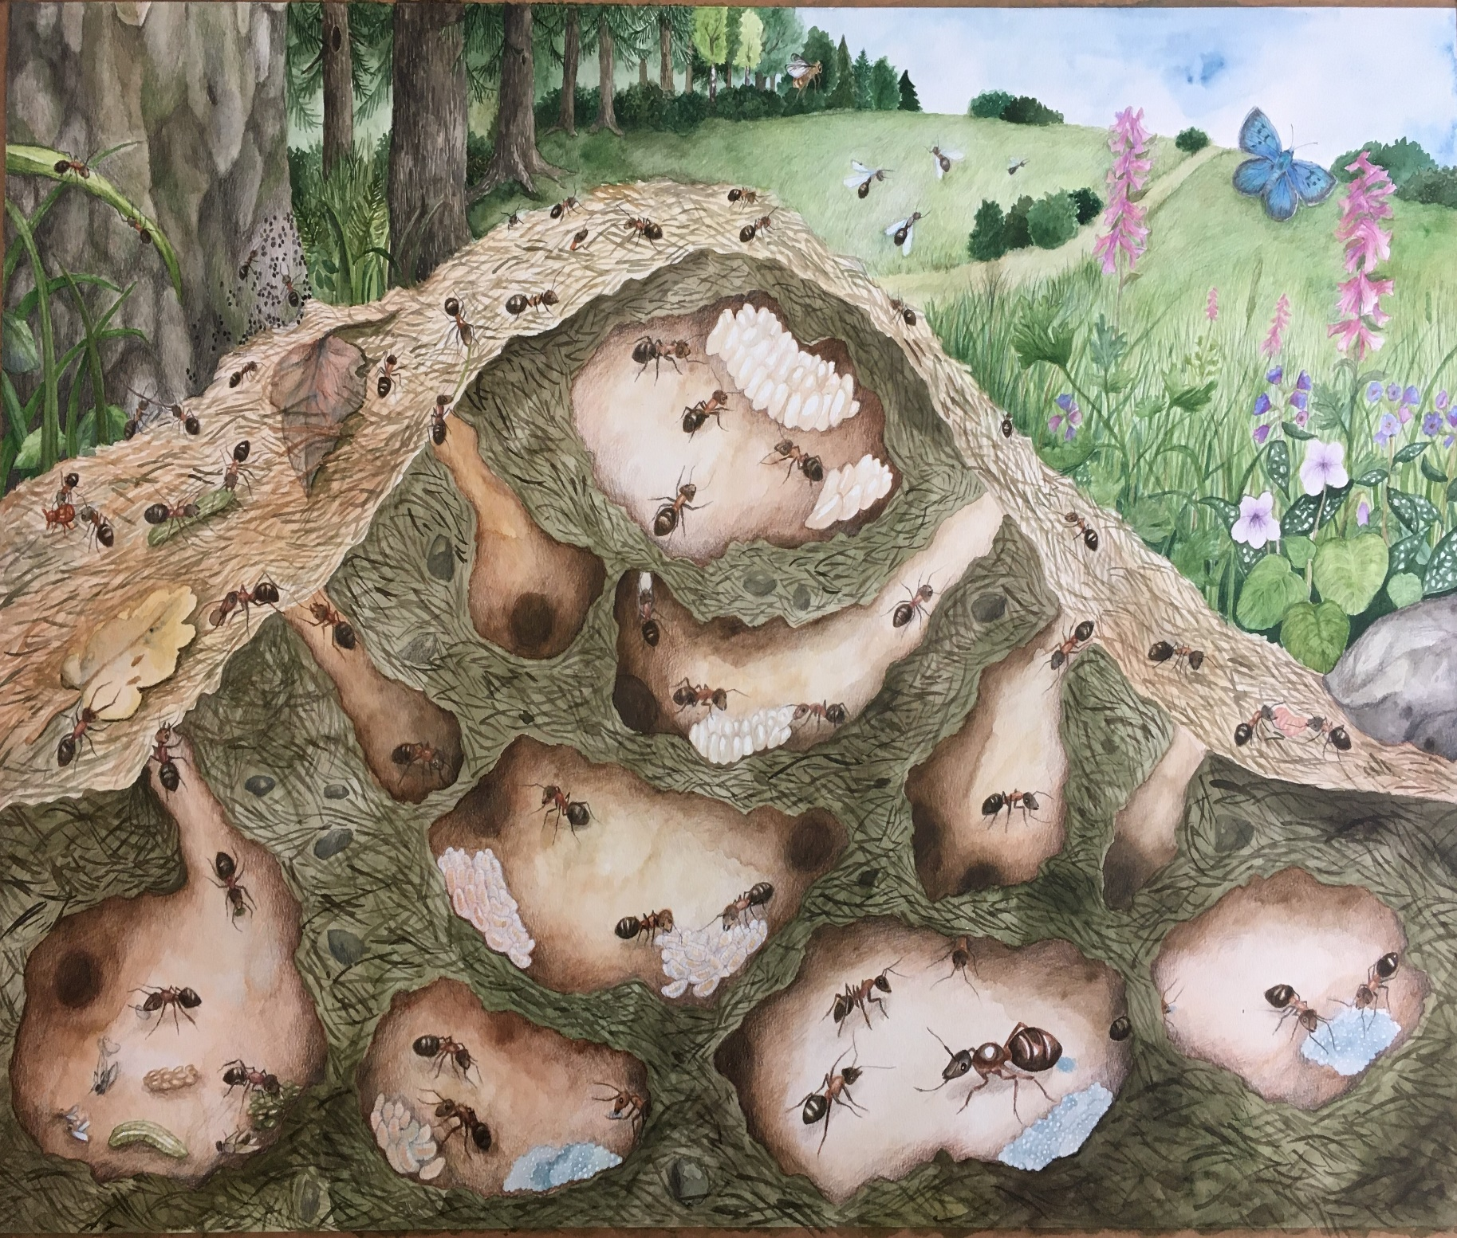

Beskydy pod lupou
Pracovní sešit

CZ.02.3.68/0.0/0.0/16_032/0008251

SEZNAM PRACOVNÍCH LISTŮ

PRE/POST TEST
PL 1 Význam a ochrana půdy
PL 2 Průřez půdou
PL 3 Organismy v půdě
PL 4 Ze života žížal
PL 5 Žížalí svět pod lupou
PL 6 Ze života komára
PL 7 Co se ukrývá v mechu
PL 8 Ze života vodních medvídků
PL 9 Život v mraveništi
PL 10 Kolik profesí znáš, tolikrát jsi mravencem
PL 11 Trpělivý jako mravenec
PL 12 Anatomie mravence
PL 13 Životní cyklus mravence
PL 14 Životní cyklus modrásek bahenní
PL 15 Hravý mravenec

Beskydy pod lupou II
PRE/POST-TEST

Umísti „X“ do kolonky ANO, NE | ANO | NE
Půda je zdrojem živin pro rostliny, živočichy, houby.
Těžké stroje jsou pro půdu prospěšné.
V půdě žijí jen bezobratlí živočichové.
Škvor obecný žije i v půdě.
Latinský název roháče obecného je Lucanus cervus.
Rybenka domácí má na zadečku klíšťky.
Žížaly jsou hermafrodité.
Komár písklavý prochází proměnou nedokonalou.
Želvušky patří mezi nejdokonalejší tvory na Zemi, jelikož jsou schopny žít v teplotách od -250 do 150 ºC.
Mravenčí královna se může dožít max. 6 let.
Mravenec samec po spáření umírá.
Mravenčí dělnice v průběhu svého života mění pracovní pozice v mraveništi.
Latinský název mravence lesního je Myrmica sabuleti.
Mravenec sběrem a přenášením semen zvyšuje biodiverzitu rostlinstva.
Živnou rostlinou modráska bahenního je krvavec toten.

PL 1 Význam a ochrany půdy

Dávno, dávno tomu, žil na jedné zahrádce v podhůří Beskyd krtek Josífek. Tak jako všichni krtci i on byl černý, jen bříško měl šedé a na krku měl bílý pruh. Josífek byl velmi zvláštní krtek. Nu, kamarádil se totiž s žížaláky. Když se sešli, dlouho si povídali, popíjeli bylinkový čaj, pojídali jablíčka a švestky.
Jednoho dne se ale nemohli dočkat sester žížalek Aničky a Emilky. Stále nepřicházely…
Až se nakonec objevily a musely všem vyprávět, co se jim přihodilo. Při svých toulkách totiž zabloudily na zahradu, kde je uviděl zahradník. Bály se, co s nimi bude. Zahradník však věděl, že jsou žížalky moc užitečné. „Vás tady potřebuji,“ řekl a přenesl je do zeleninové zahrady. „Pěkně mi tady půdu nakypřete,“ pokračoval a odešel s radostí, že má v zahradě takové pomocníky.
A všichni, kdo poslouchali vyprávění žížalích sestřiček, se zatoužili do té zahrady podívat.

Úloha č. 1
Přečti si příběh a odpověz na otázky.
- Čím byl krtek Josífek zvláštní?.....................................................................................................
- Co měly udělat žížalí sestry v zeleninové zahradě?.....................................................................
- Proč se Anička a Emilka zpozdily?...............................................................................................
Úloha č. 2
Poskládej z rámečků pravdivé věty o významu půdy.
JI
VŠECHNY
PRO HOSPODÁŘSKÉ PĚSTUJE
JE
HOUBY
NÍ
A
ŽIVOČICHŮM
ŽIVIN
OBDĚLÁVÁ
PLODINY
ÚKRYT
A
POSKYTUJE
ROSTLINY
NA
ČLOVĚK
ZDROJEM
MNOHA

……………………………………………………………………………………………………………………………………………………..
……………………………………………………………………………………………………………………………………………………..
……………………………………………………………………………………………………………………………………………………..
Úloha č. 3
Vyber z nabídky A možnosti, čím může být půda ohrožena, a ke každé vyber i pro půdu negativní důsledky, B. Z vybraných možností a důsledků vytvoř plakát s názvem Příčiny ohrožení půdy a dokresli obrázky činností, které je vyjadřují.
A Příčiny ohrožení půdy
NADMĚRNÉ HNOJENÍ
ZMÍRŇOVÁNÍ EROZE VHODNÝM ZPŮSOBEM HOSPODAŘENÍ
CHEMICKÉ PROSTŘEDKY (HLAVNĚ PROTI PLEVELŮM A ŠKŮDCŮM)

ROZSÁHLÁ
A HLUBOKÁ ORBA

TVORBA KOMPOSTU
ZPEVŇOVÁNÍ BŘEHŮ VYSAZOVÁNÍM VHODNÝCH DŘEVIN

KÁCENÍ LESŮ
OBDĚLÁVÁNÍ PŮDY TĚŽKÝMI STROJI

B Negativní důsledky
Zasolování půdy
Hubení i užitečných půdních druhů

Zvýšená eroze (odnos horních částí půdy)
Stlačování půdy a snižování schopnosti zadržet vodu

Ničení organismů žijících hlouběji v půdě

PL 2 Průřez půdou
Půda je důležitým přírodním zdrojem. Můžeme v ní pěstovat různé plodiny, stavět obydlí. Rostlinám poskytuje výživu a oporu, umožňuje růst. Je domovem a úkrytem pro četné množství obratlovců i bezobratlých, hub i bakterií. Jak jsou organismy v půdě uspořádány? Prohlédni si obrázek.
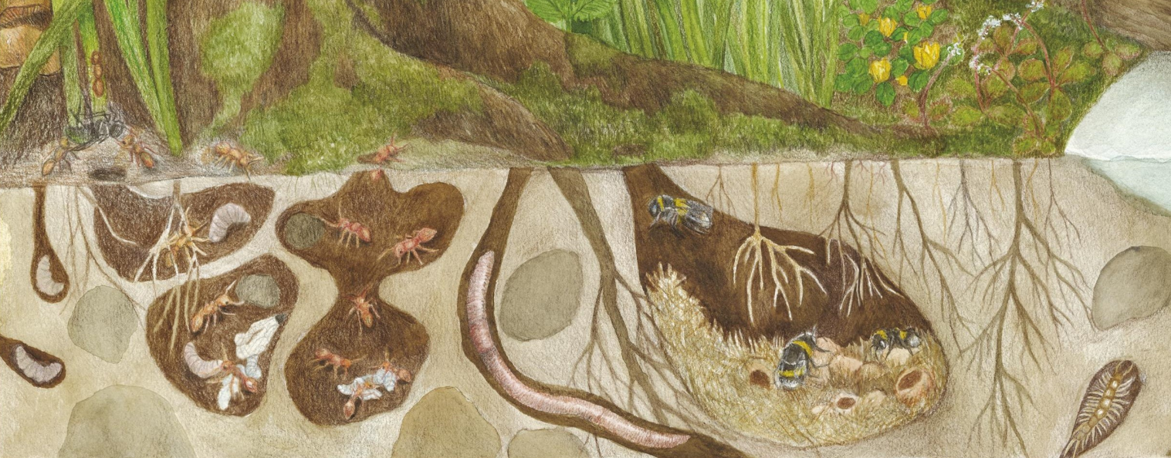
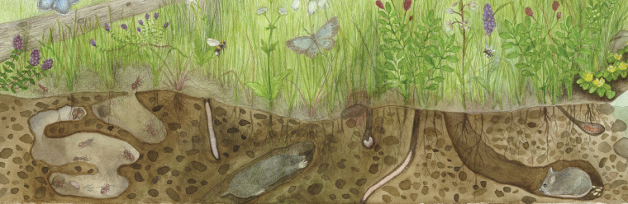

Úloha č. 1
Nachystej si cedník, pod cedník si polož větší misku.
1
Naber lopatkou vrstvu půdy, nasypej do cedníku a prosej. V cedníku zůstanou zachyceny
2
větší druhy bezobratlých živočichů, v misce s prosátou půdou se zachytí menší druhy.
Opatrně pinzetou vytáhni větší druhy, dej do menší krabičky a pozoruj. Všímej
3
si stavby těla, pohybu, počtu nohou atd.
Totéž proveď s druhy zachycenými v misce s prosátou půdou. K lepšímu pozorování použij
4
lupu. Po skončení pozorování vrať živočichy zpět do přírody.

Doplň do tabulky 5 živočichů, které jsi pozoroval, a ke každému vyhledej a zapiš nějakou
5
zajímavost. Můžeš použít nápovědu ve formě obrázků pod tabulkou.

Název živočicha | Zajímavost
1.
2.
3.
4.
5.
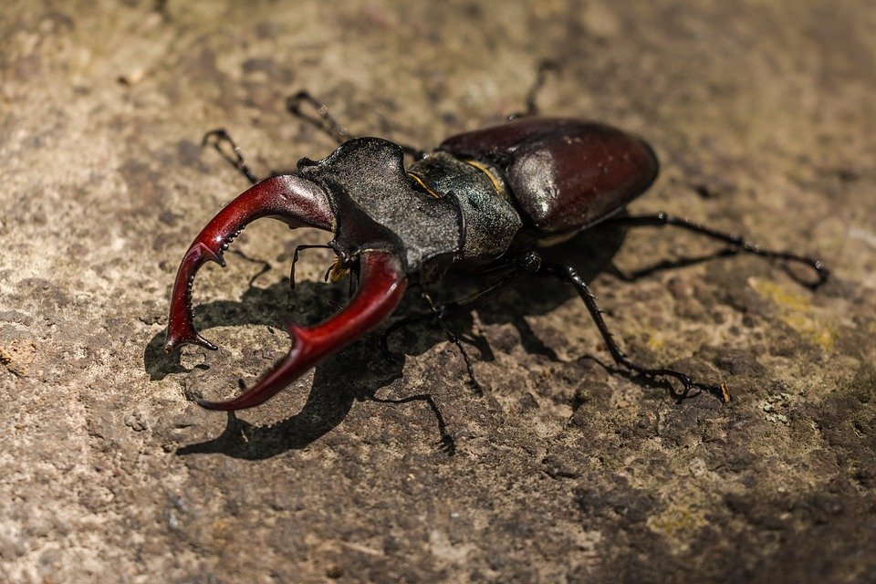

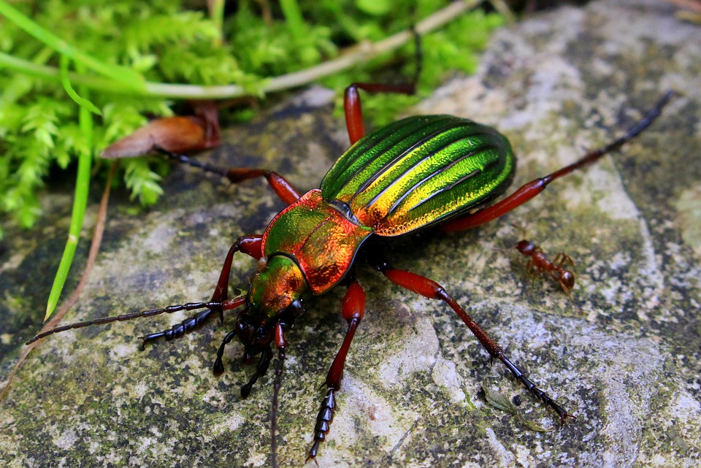
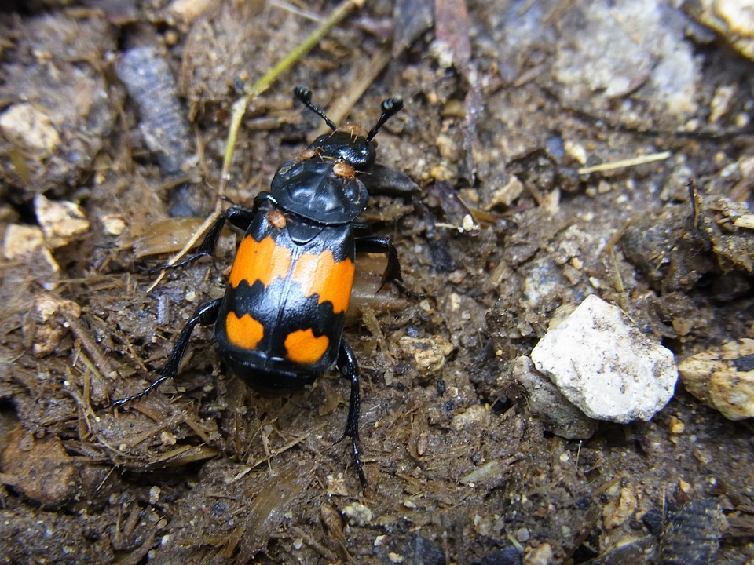

STŘEVLÍK ZLATITÝ
ROHÁČ OBECNÝ
HROBAŘÍK OBECNÝ

Obrázek č. 1 Obrázek č. 2 Obrázek č. 3
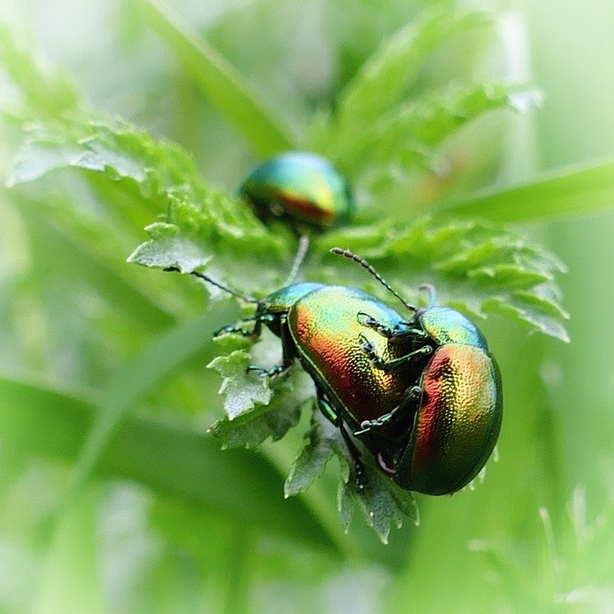
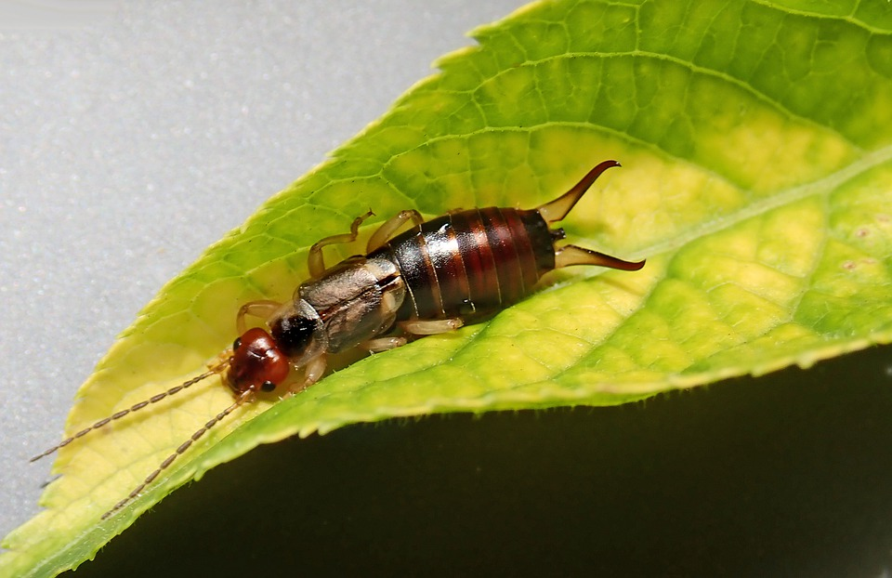
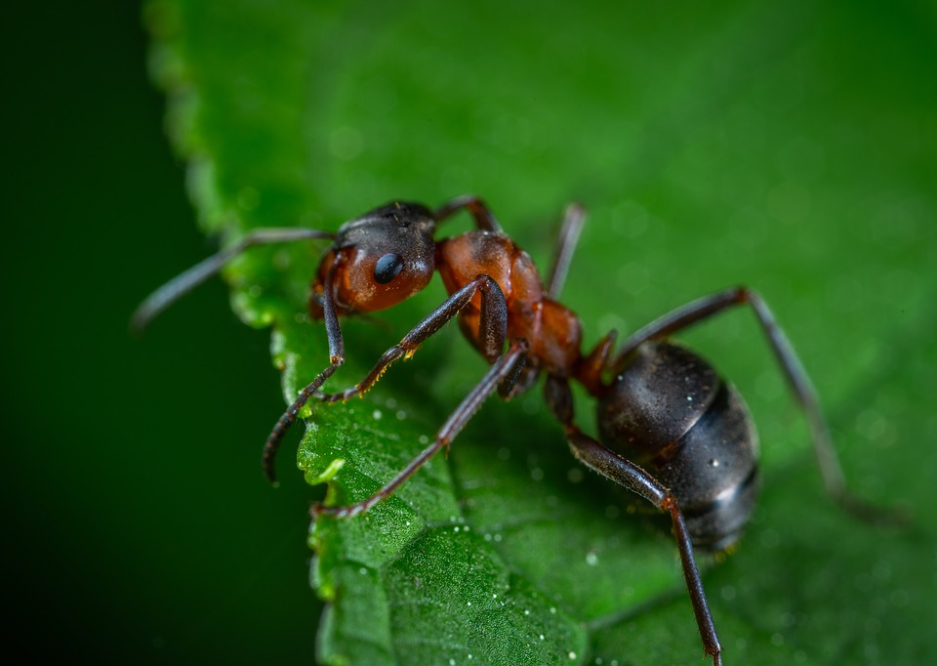

ŠKVOR OBECNÝ
MRAVENEC LESNÍ
MANDELINKA NÁDHERNÁ

Obrázek č. 4 Obrázek č. 5 Obrázek č. 6

Úloha č. 2
Jednoho živočicha urči a nakresli do kroužku. Po skončení pozorování vrať živočichy zpět do přírody.

Název živočicha

Latinský název

Úloha č. 3
Název živočicha, jeho obrázek a charakteristiku označ stejnými čísly (1−5) do malých kroužků tak, jak k sobě patří.
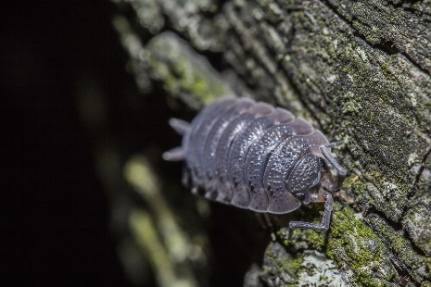
Má ráda vlhká stanoviště.
SEKÁČ OBECNÝ
Obrázek č. 7
CHROBÁK LESNÍ
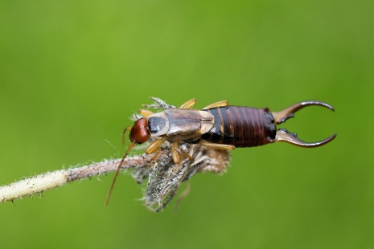
Tělo má článkovaný krunýř s 9 články.
STINKA OBECNÁ
Obrázek č. 8
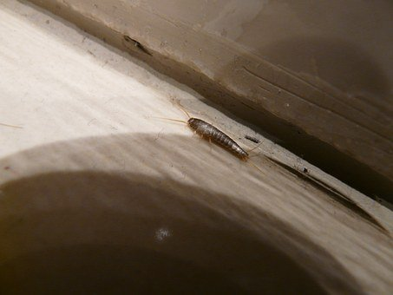
ŠKVOR OBECNÝ
Nohy může v nebezpečí odvrhnout.
Obrázek č. 9
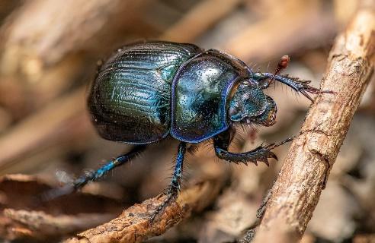
Má na zadečku klíšťky.
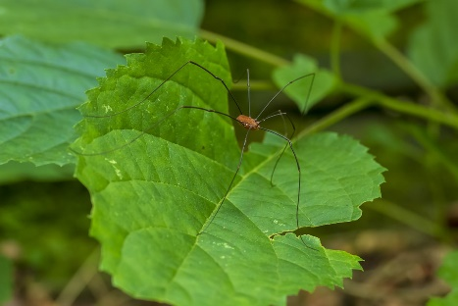
Obrázek č. 10
RYBENKA DOMÁCÍ
Má podélně rýhované krovky.

Obrázek č. 11
PL 3 Organismy v půdě
Při vycházce kolem řeky, zakopla Maruška o hroudu hlíny, spadla a odřela si koleno. Když vstala, šla se podívat, proč upadla. Nebyla to hrouda, ale hromádka hlíny, kterou krtek vyhrabal na povrch při ražení svých rozsáhlých chodbiček. Hned vedle se kroutila žížala. Co všechno žije v půdě? Několik druhů můžeš poznat při hraní pexesa.

Úloha č. 1
Pexeso Organismy v půdě. Vystřihni obrázky, přiřaď správné názvy k obrázkům a můžeš hrát pexeso dle známých pravidel.

ORGANISMY V PŮDĚ
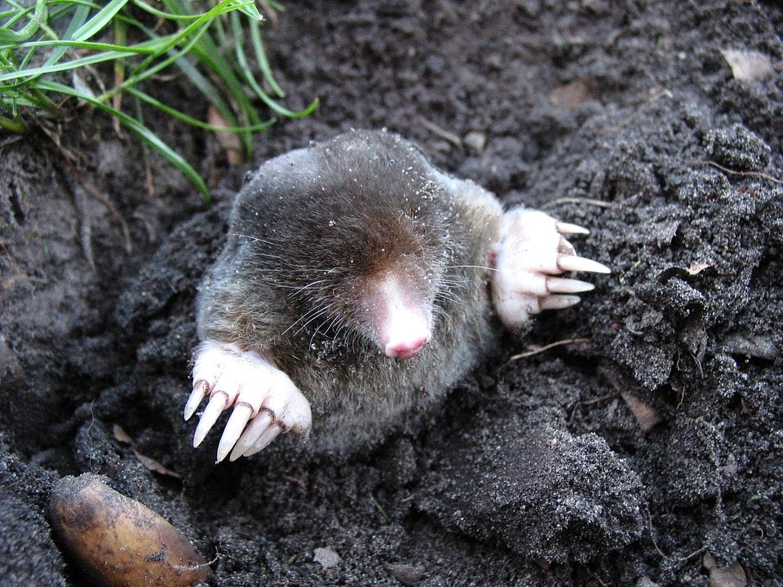
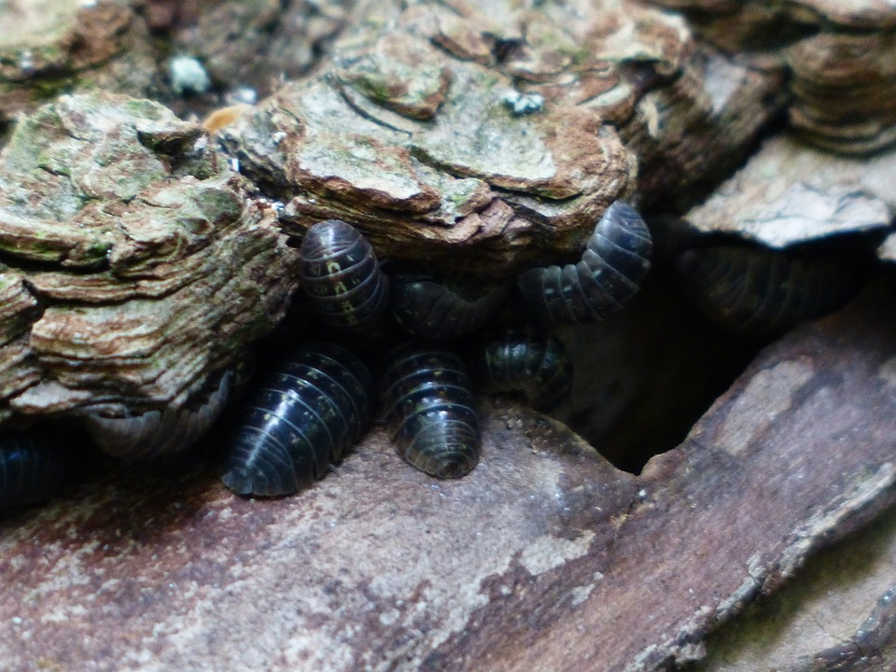
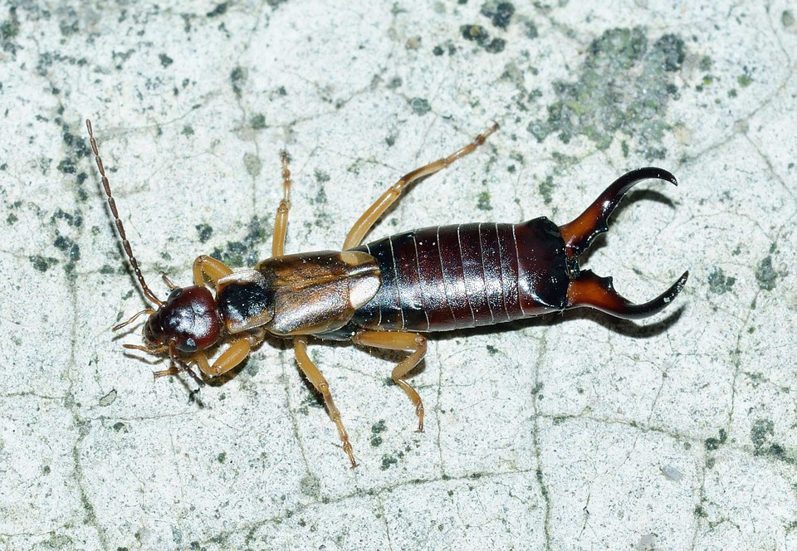

- 2. 3.
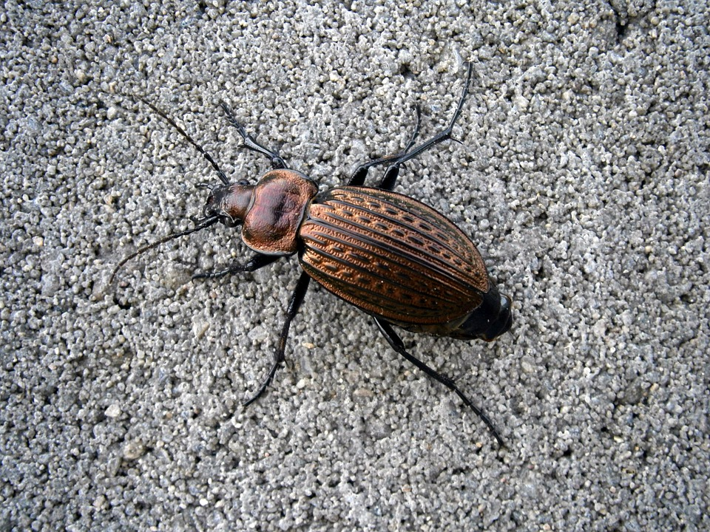
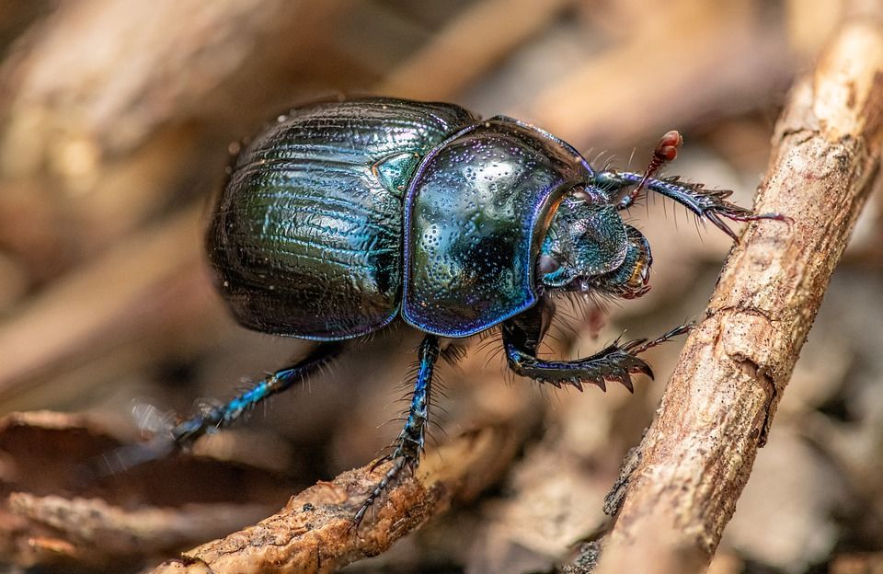
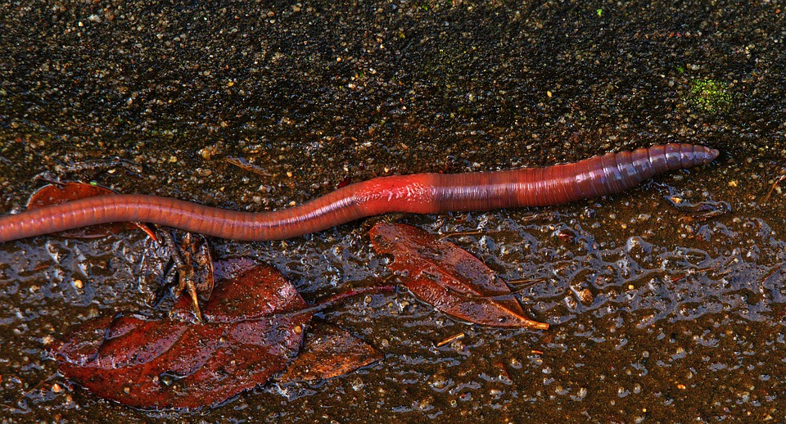

4. 5. 6.
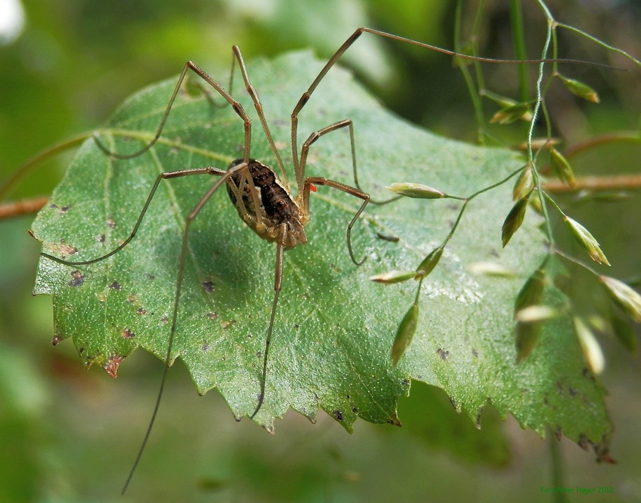
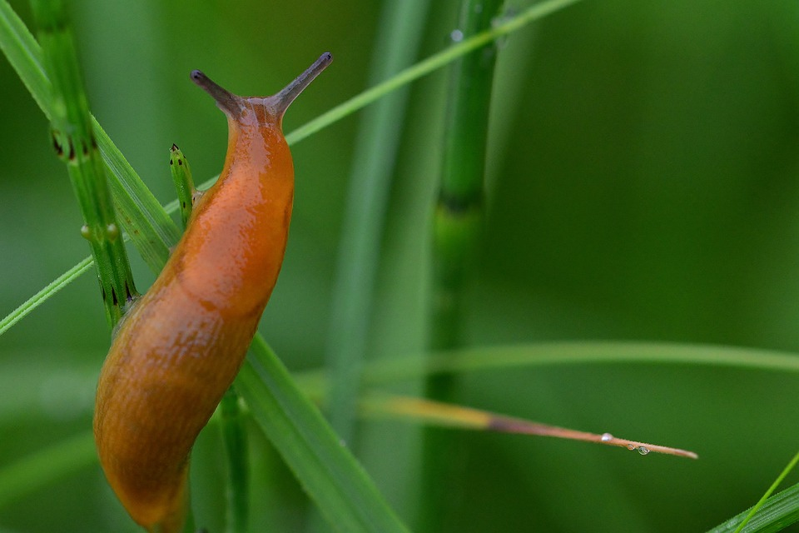
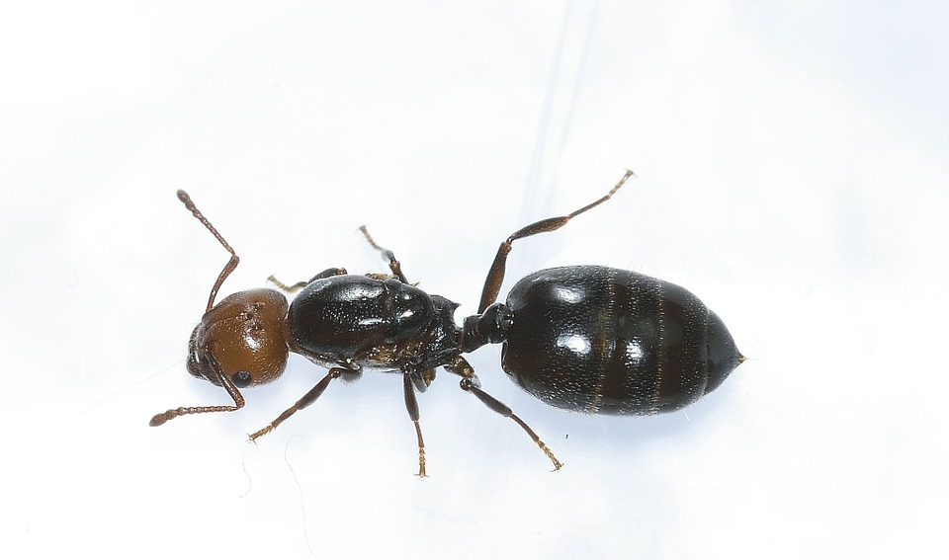

7. 8. 9.
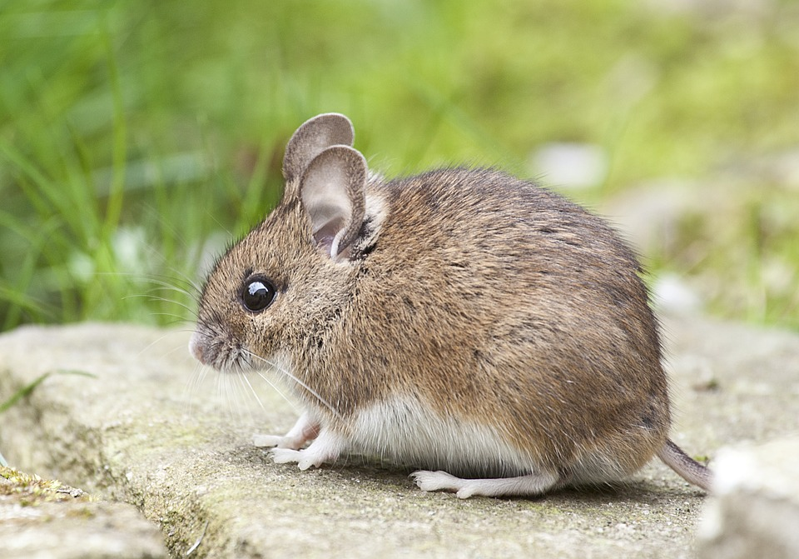
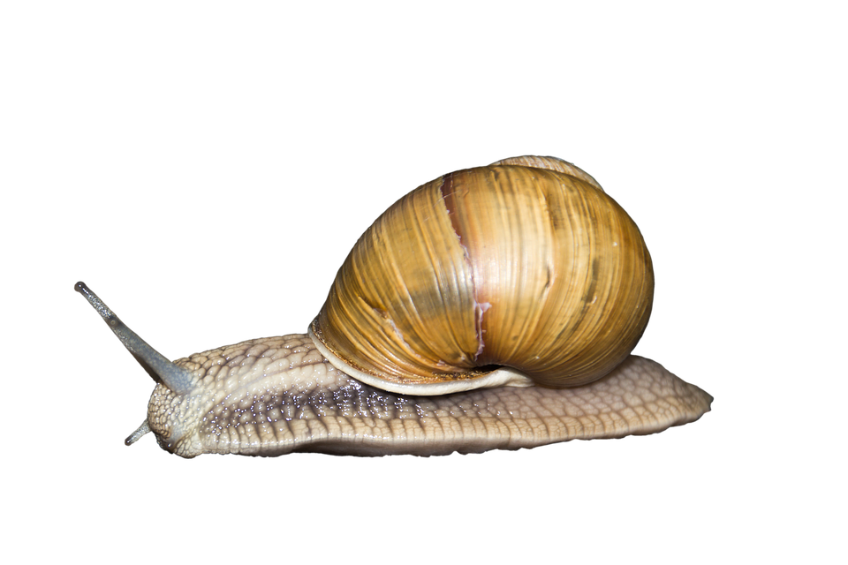
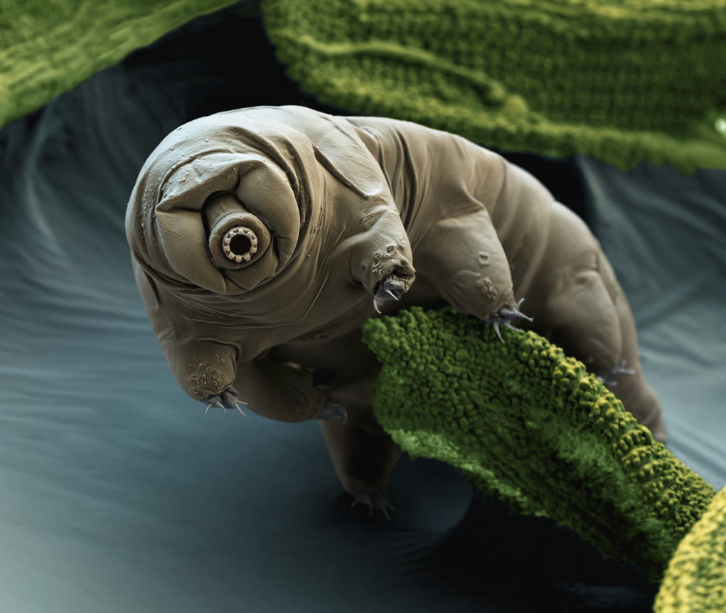

10. 11. 12.

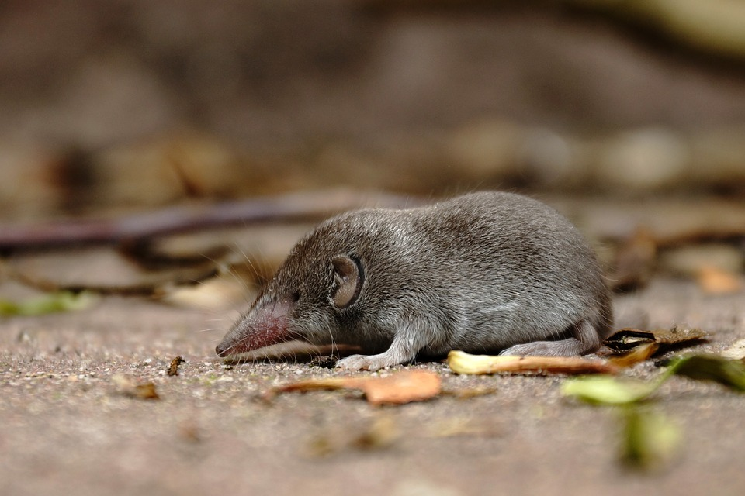
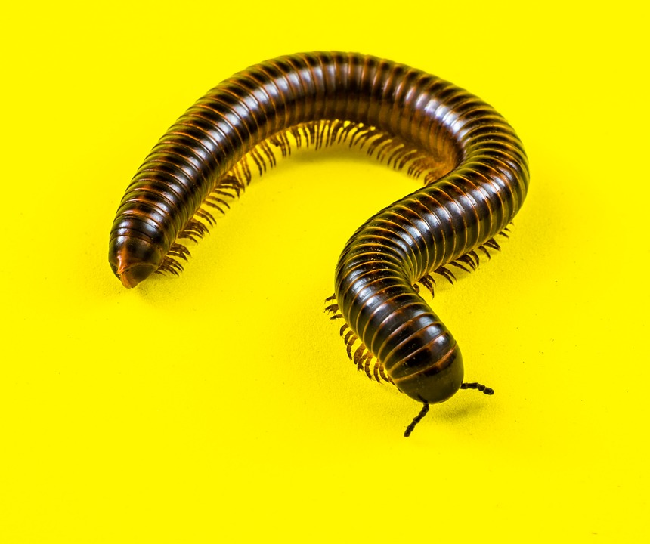
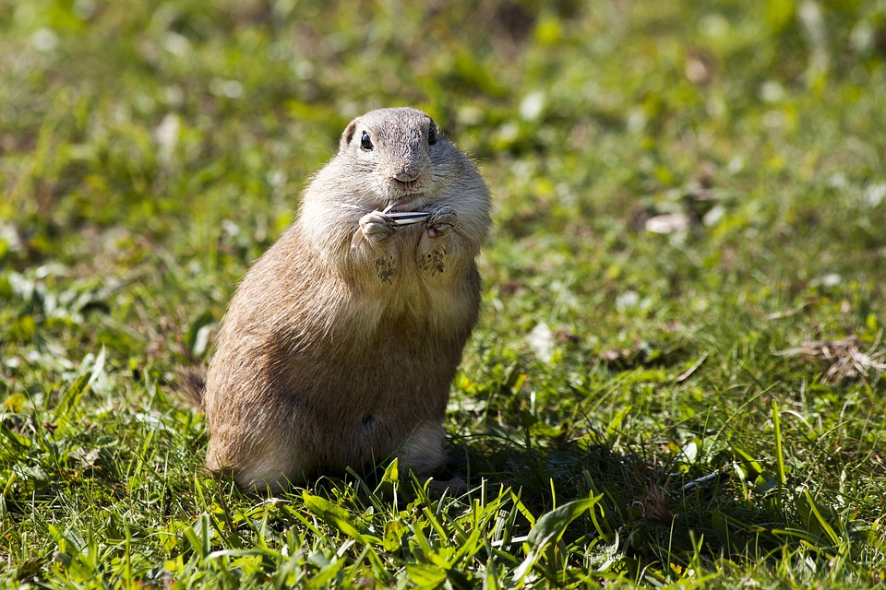

13. 14. 15.
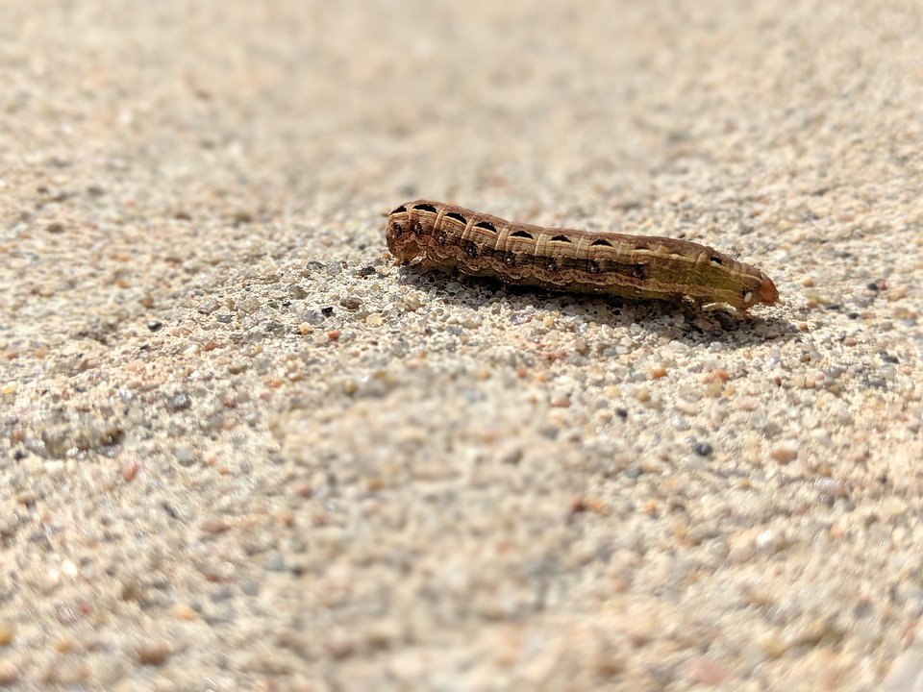
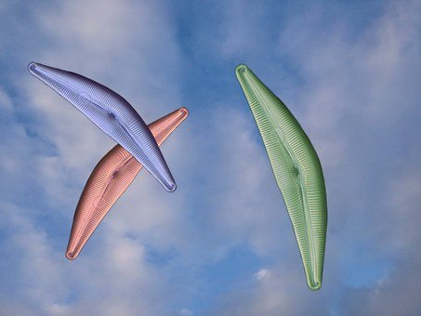
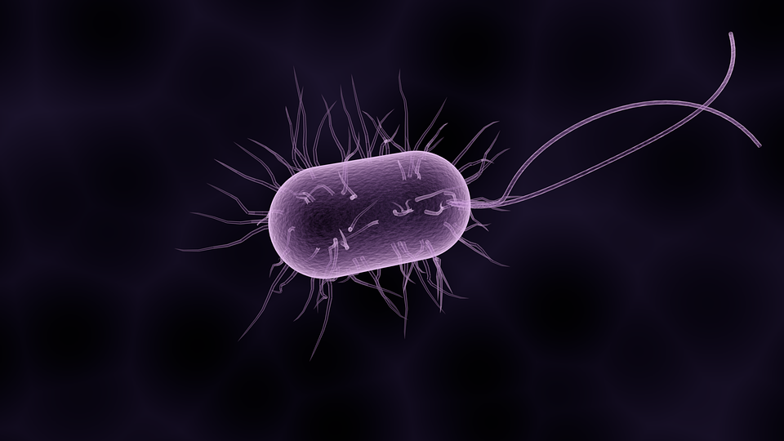

16. 17. 18.
KRTEK OBECNÝ
STINKA OBECNÁ
ŠKVOR OBECNÝ

ŽÍŽALA OBECNÁ
CHROBÁK LESNÍ
STŘEVLÍK MĚDĚNÝ

MRAVENEC LESNÍ
PLZÁK LESNÍ
SEKÁČ OBECNÝ

MYŠ DOMÁCÍ
HLEMÝŽĎ ZAHRADNÍ
ŽELVUŠKA

STONOŽKA ŠKVOROVÁ
SYSEL OBECNÝ
REJSEK OBECNÝ

LARVA OSENICE
ROZSIVKY
BAKTERIE

1. 2. 3.

4. 5. 6.

7. 8. 9.

10. 11. 12.

13. 14. 15.

16. 17. 18.
KRTEK OBECNÝ
STINKA OBECNÁ
ŠKVOR OBECNÝ

ŽÍŽALA OBECNÁ
CHROBÁK LESNÍ
STŘEVLÍK MĚDĚNÝ

MRAVENEC LESNÍ
PLZÁK LESNÍ
SEKÁČ OBECNÝ

1
MYŠ DOMÁCÍ
HLEMÝŽĎ ZAHRADNÍ
ŽELVUŠKA

1
STONOŽKA ŠKVOROVÁ
SYSEL OBECNÝ
REJSEK OBECNÝ

LARVA OSENICE
ROZSIVKY
BAKTERIE

19. 20. 21.
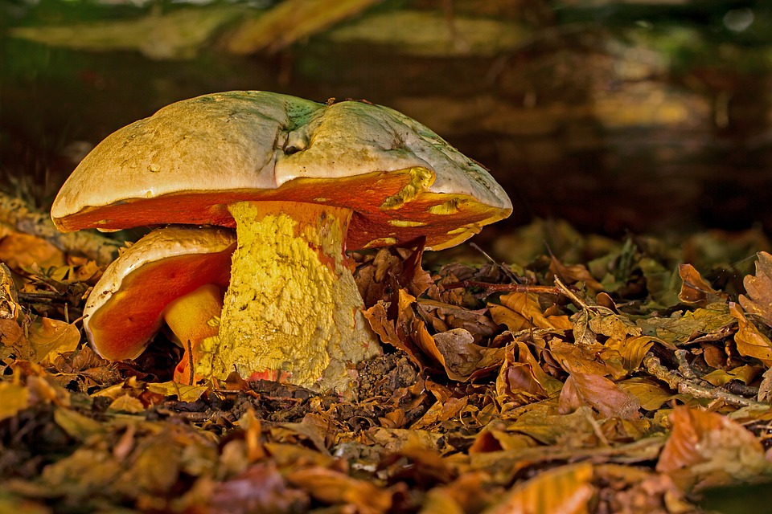
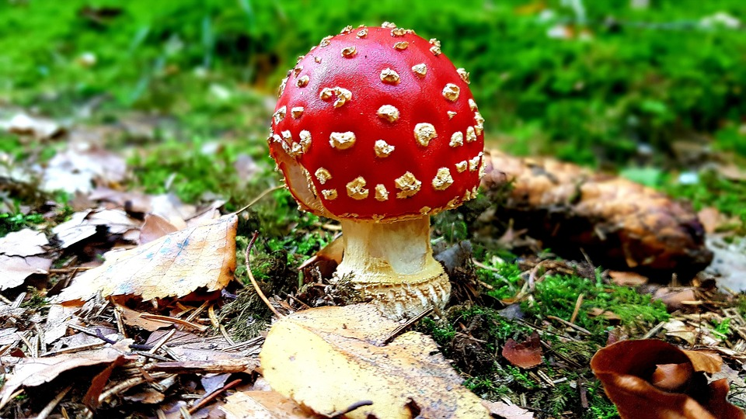
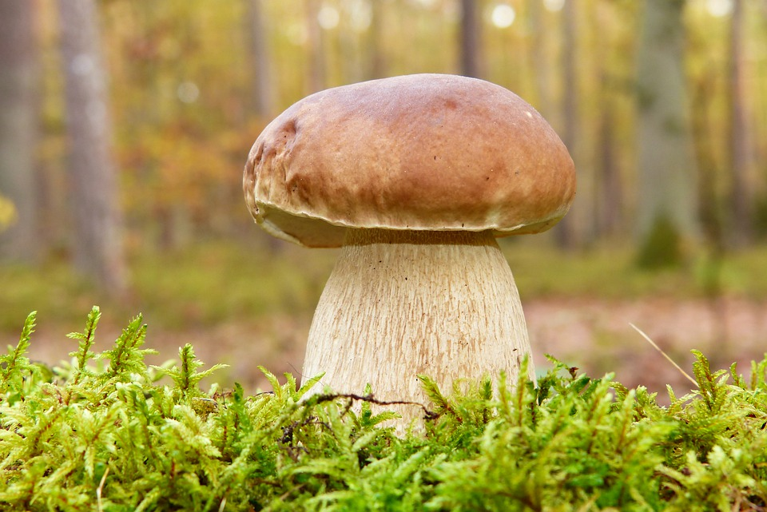

19. 20. 21.

MUCHOMŮRKA ČERVENÁ
HŘIB SMRKOVÝ
HŘIB SATAN

2
MUCHOMŮRKA ČERVENÁ

HŘIB SMRKOVÝ

HŘIB SATAN

PL 4 Ze života žížal
Žížaly mají velký význam pro přírodu, hlavně pro ekosystém. Svým pohybem vytvářejí v půdě malé kanálky, do kterých se pak dostává vzduch, a takto provzdušňují půdu. Jejich potravou bývá tlející listí nebo drobní uhynulí živočichové. Za 24 hodin pojmou tolik potravy, kolik samy váží. Potrava, která projde žížalou, je obohacena o výměšky mikroorganismů uvnitř těla žížaly. Vyloučením zbytků potravy ven z těla se žížaly podílejí na tvorbě humusu.

Úloha č. 1
Žížalo, žížalo, kde jsi? Přiřaď karty k obrázkům. Do obdélníčků napiš správná čísla obrázků.

Žížala přežije hluboko v zemi schoulená Žížala nemá ráda pole, protože tady
v klubíčku. nemá klid. Ruší ji zemědělské práce.
Je stejným zimním spáčem jako medvěd.

500 žížal vytvoří 400 až 500 metrů chodbiček,
jimiž pořádně provětrají půdu. Po dešti vylézají žížaly na povrch, jinak by
se v chodbičkách s vodou utopily.

Když je žížala na povrchu, loví ji ptáci nebo ježci. Žížaly nemají samečky a samičky, přesto
V zemi ji loví krtek. se vzájemně potřebují, když chtějí mít
potomky.
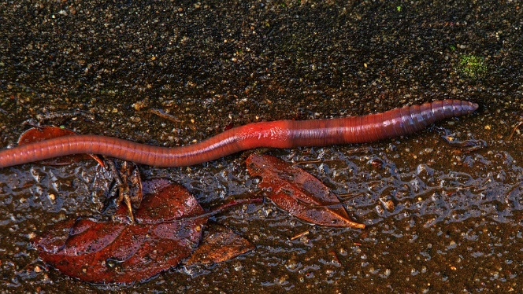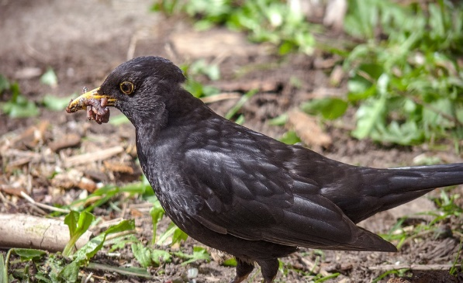
Obrázek č. 1 žížala Obrázek č. 2 kos

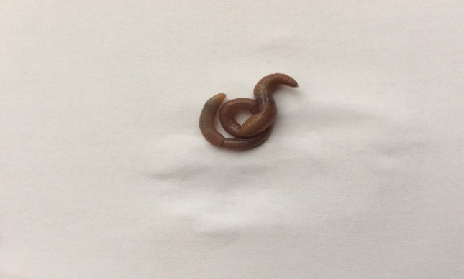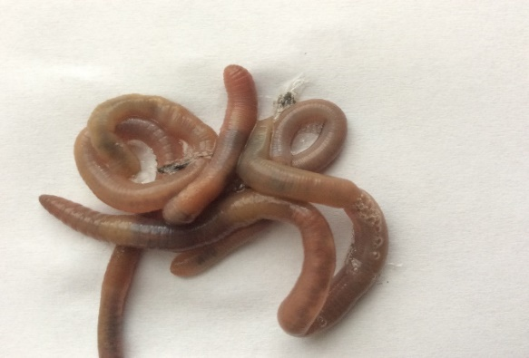

Obrázek č. 3 žížala Obrázek č. 4 žížaly

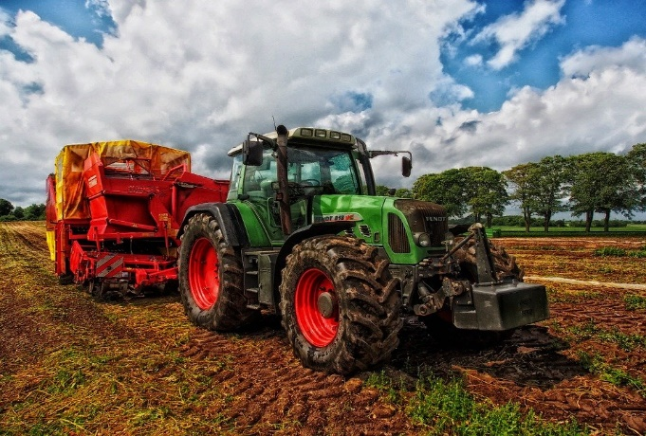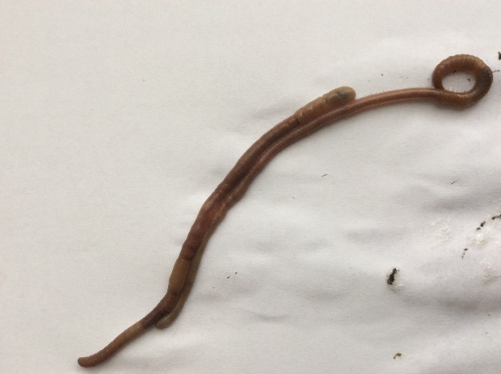
Obrázek č. 5 traktor Obrázek č. 6 dvě žížaly

Úloha č. 2
Najdi mokrou zem. Vezmi dva klacky, jeden z nich zatluč do země a druhým začni pilovat. Za dvě až tři minuty začnou žížaly vylézat na povrch. Žížaly vycházejí ven, protože vnímají hluk jako přiblížení krtka. Je to stejný důvod, proč se také plazí na povrch během deště, protože kapky způsobují stejné vibrace.
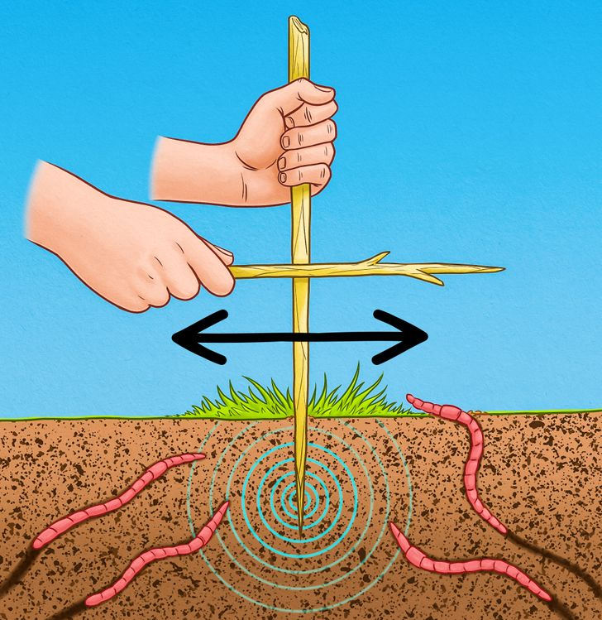
Obrázek č. 7
Úloha č. 3
Žížaly posbírej a dej do krabičky s hlínou. Pozoruj pomocí lupy tělo žížaly. Přiřaď správně názvy částí těla žížaly.
ZADNÍ ČÁST TĚLA
PŘEDNÍ ČÁST TĚLA
ČLÁNKY
OPASEK

A
D
C
B
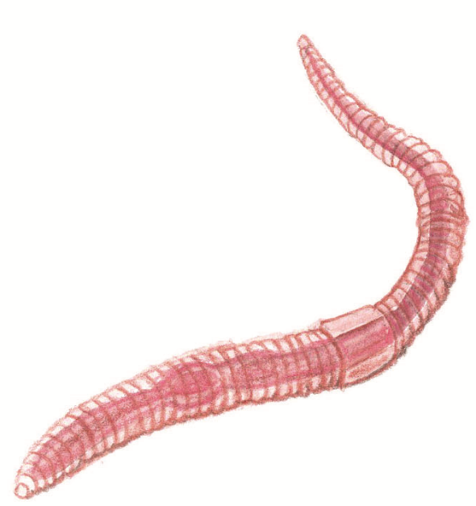

obrázek č. 8
Úloha č. 4
Vezmi si filtrační papír a polož na něj žížalu. Pozoruj, jak se žížala pohybuje po podložce, a sleduj její reakci, která následuje po podráždění prstem či pinzetou. Zkus poznat, která část těla je přední.

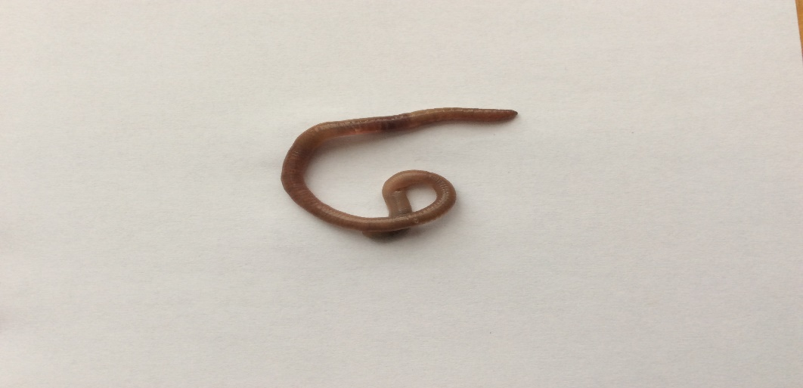
Obrázek č. 9

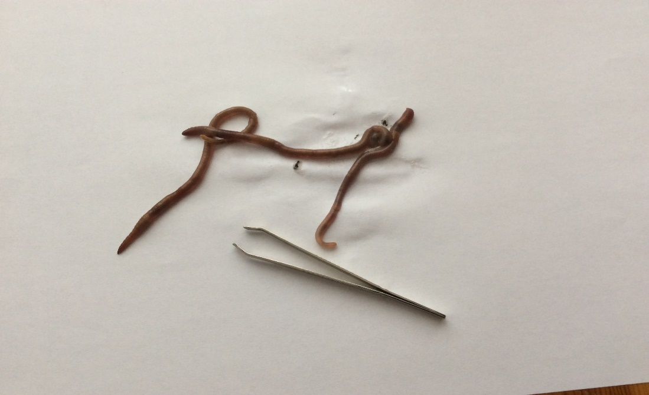
Obrázek č. 10

Úloha č. 5
Přilož ucho blíže k papíru, na kterém je žížala umístěna. Poslouchej zvuk, který žížala při svém pohybu vydává. Ve skupině diskutuj o příčině tohoto zvuku.
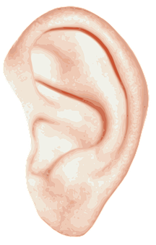
Obrázek č. 11 Obrázek č. 12

Úloha č. 6
Zkoumání chování žížaly při podráždění světlem.
Do zkumavky nebo válce dej navlhčený filtrační papír a konec nádoby překryj tmavým papírem. Pak do nádobky vlož žížalu, zkumavku uzavři kouskem vaty a nezakrytou část osvětli baterkou. Žížala, která žije v půdě (tzn. ve tmě), bude mít tendenci po vlhkém papíře zalézt do tmavé části zkumavky.
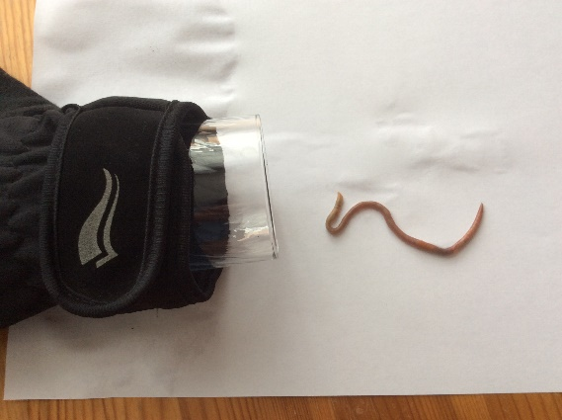
Obrázek č. 13

Úloha č. 7
Výsledky pozorování. Ze slov utvoř pravdivé věty o žížale, které jsi zjistil v předchozích cvičeních.

FOTOFOBNÍ
JÍ
DEŠTĚ
K

ŽÍŽALA
REAGUJE
POHYBEM
VYLÉZÁ

NA
SLOUŽÍ

JE

POHYBU
PODRÁŽDĚNÍ

MECHANICKÉ
ZA
NA

ŠTĚTIČKY
ŽÍŽALA

POVRCH

…………………………………………………………………………………………………………….
…………………………………………………………………………………………………………….

…………………………………………………………………………………………………………….

…………………………………………………………………………………………………………….

PL 5 Žížalí svět pod lupou
Úloha č. 1
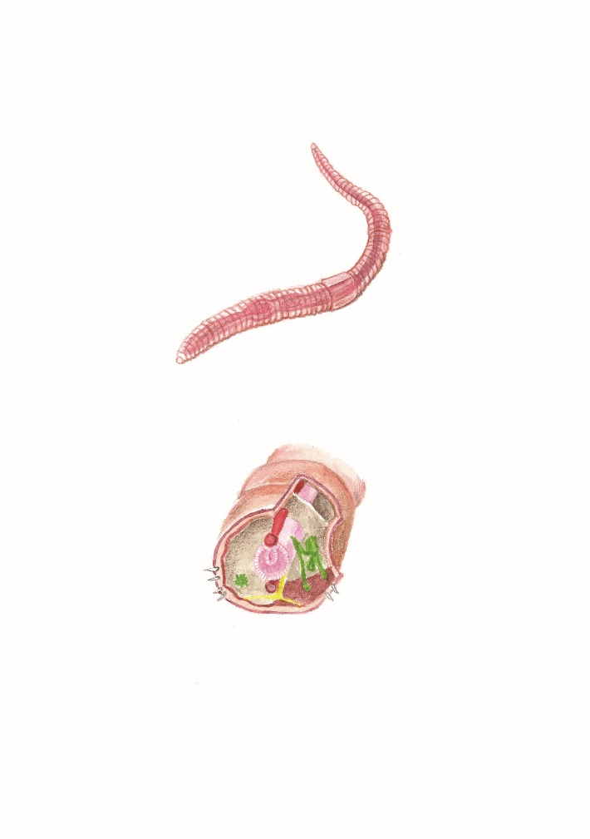
Pozorování stavby těla žížaly. Žížalu opatrně očisti od hlíny, polož na nějakou podložku a pozoruj stavbu těla. Všimni si článků, ze kterých je tělo žížaly složeno, a pokus se odhadnout jejich počet.

Úloha č. 2
Zjisti, jak reaguje žížala na změnu vlhkosti. Navlhči vodou filtrační papír tak, aby se střídala mokrá a suchá místa. Pozoruj chování žížaly a napiš, co jsi objevil.
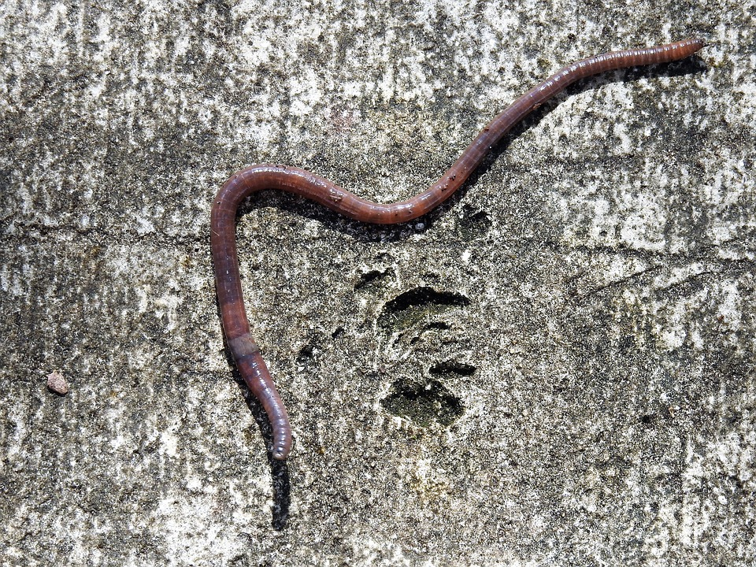

Úloha č. 3
Zjisti, jak reaguje žížala na chemické podněty.
Žížalu polož na navlhčený filtrační papír. Skleněnou tyčinku nebo dřívko namočené v octu přibliž nejprve k přednímu, poté k zadnímu konci těla. Pozoruj reakci žížaly.

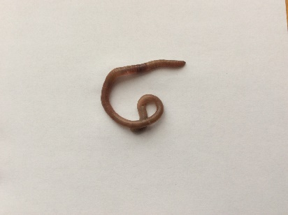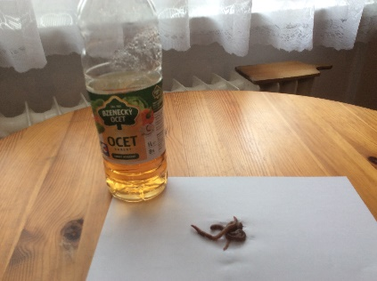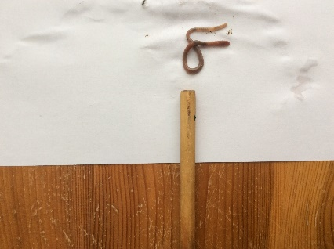

Úloha č. 4
Pro koho může být žížala potravou? Zakroužkuj obrázky živočichů, kteří žížaly požírají.
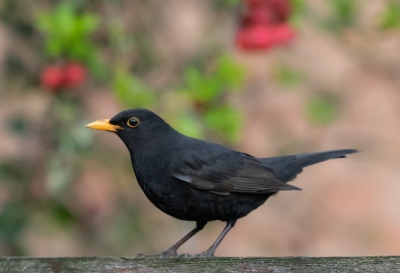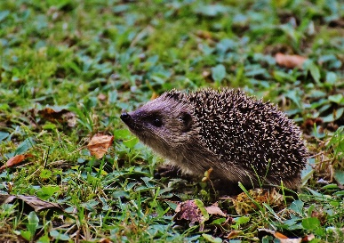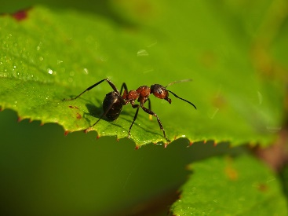
kos ježek mravenec

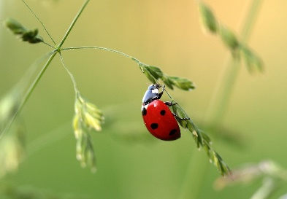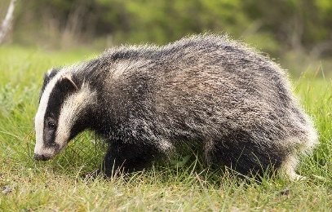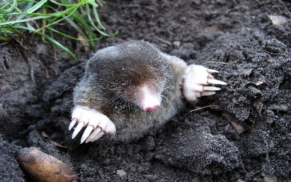
slunéčko jezevec krtek

PL 6 Ze života komára
Zazpívejme si písničku Komáři se ženili.

KOMÁŘI SE ŽENILI, BZUM, BZUM, ŽENILI,
KAPKU VÍNA NEMĚLI, BZUM, BZUM, NEMĚLI.

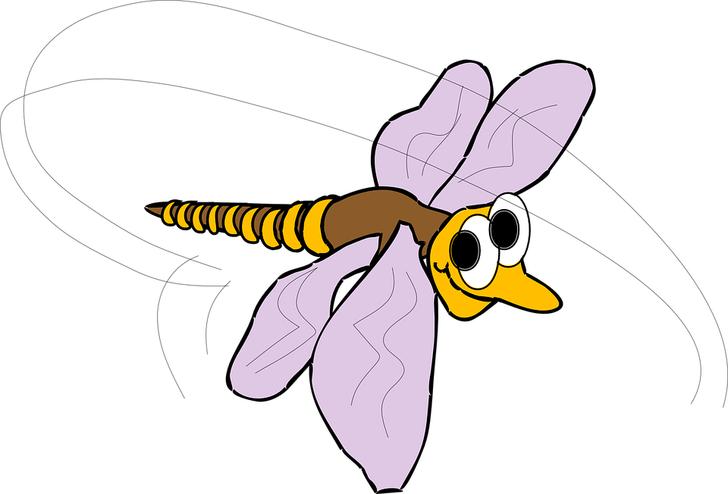
KOMÁŘI SE ŽENILI, ŽENILI, KAPKU VÍNA NEMĚLI.
PŘILETĚL K NIM SLAVÍČEK, BZUM, BZUM, SLAVÍČEK,
PŘINES VÍNA ŽEJDLÍČEK, BZUM, BZUM, ŽEJDLÍČEK.
PŘILETĚL K NIM SLAVÍČEK, SLAVÍČEK, PŘINES VÍNA ŽEJDLÍČEK.

Úloha č. 1
Připrav si nádoby s vodou, které byly umístěny po delší dobu u školy. Vodu přelij do průhledných lahví. Pozoruj larvy komára v lahvi. Pak jednu larvu vylov, dej na podložní sklíčko a pozoruj pod mikroskopem. Pozorovaný objekt nakresli do kroužku. Čím je larva zajímavá?

Larva komára zvětšení………………………..(doplň)
Zajímavost
Larva komára ……………………………………………………………………………………………………………………………………
……………………………………………………………………………………………………………………………………

Úloha č. 2
Životní cyklus komára.

Dokresli dva obrázky do životního cyklu komára a popiš je.
1.

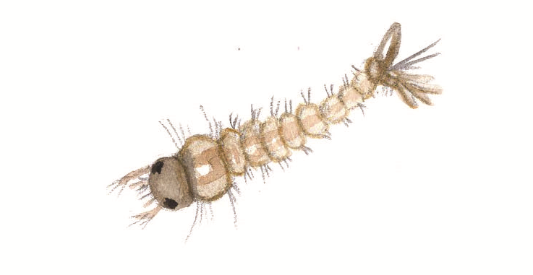
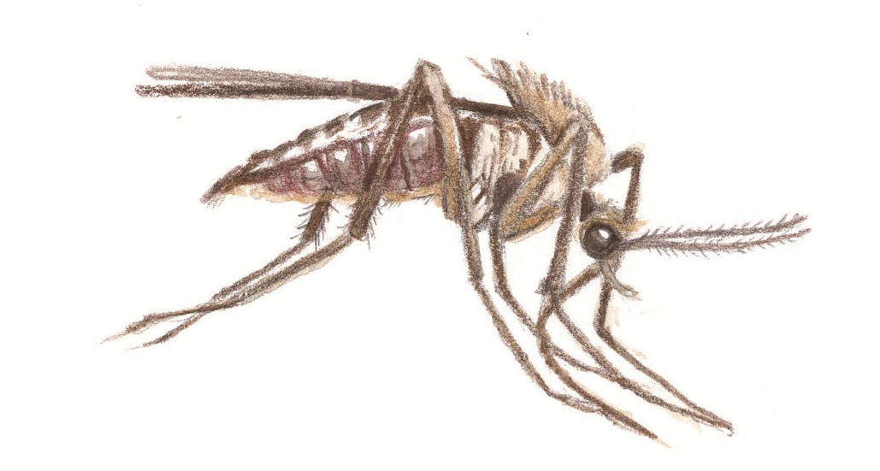

4.
2.

3.

Doplň do malého obdélníčku číslo obrázku, ke kterému patří popis vývojového stadia komára.

KUKLA PRASKNE PO ČTYŘECH DNECH.
VYLÍHNE SE Z NÍ KRÁSNÝ MLADÝ KOMÁR.
JE JEŠTĚ ASI HODINU NA VODNÍ HLADINĚ, NEŽ DOKÁŽE VZLÉTNOUT.

LARVY SE LÍHNOU ZA DVA DNY PO NAKLADENÍ VAJÍČEK.
ŽIVÍ SE VODNÍMI MIKROORGANISMY A NA ZADEČKU MAJÍ
TRUBIČKU, KTERÁ JE SPOJUJE S HLADINOU.

VYKRMENÁ LARVA SE PŘEMĚNÍ V KUKLU S VELKOU HLAVOU.
KUKLA NEPŘIJÍMÁ POTRAVU A MÁ DVĚ DÝCHACÍ TRUBIČKY.

SAMIČKA NAKLADE NA HLADINU VAJÍČKA VE SHLUCÍCH.
SHLUKY MAJÍ TVAR ČLUNU.
VYHLEDÁVÁ MÍRNĚ TEKOUCÍ A STOJATÉ VODY.

Úloha č. 3
Proč komáři (samičky) bodají jen v podvečer a za svítání? Vyhledej v textu 3 důvody a napiš je. Malá nápověda v obrázcích v textu.
JEDNOTLIVÉ DRUHY KOMÁRŮ SE LIŠÍ DENNÍ DOBOU, KDY SAMIČKY HLEDAJÍ HOSTITELE.
VĚTŠINA KOMÁRŮ ALE UPŘEDNOSTŇUJE PODVEČER NEBO SVÍTÁNÍ. PROČ?
DŮVODŮ MŮŽE BÝT VÍCE.
NAPŘÍKLAD POVĚTRNOSTNÍ PODMÍNKY. KOMÁŘI NEJSOU DOBRÝMI LETCI A SILNÝ VÍTR BY JE MOHL ODFOUKNOUT. A K VEČERU VÍTR USTÁVÁ.
PŘES DEN SE ZDRŽUJÍ NĚKDE VE STÍNU, PROTOŽE MAJÍ DROBNÁ TĚLÍČKA
A MUSÍ HOSPODAŘIT S VODOU.

ČLOVĚK VE TMĚ HŮŘE VIDÍ A PTÁCI, KTEŘÍ SE ŽIVÍ LOVEM, V NOCI SPÍ.

V NAŠICH PODMÍNKÁCH ŽIJE NEJČASTĚJI KOMÁR PISKLAVÝ.




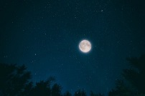

1
……………………………………………………………………………………………………………………………………………..
2
…………………………………………………………………………………………………………………………………………….
3
…………………………………………………………………………………………………………………………………………….

PL 7 Co se ukrývá v mechu?
„Vodní medvídek“, to je nevědecký název pro bezobratlého živočicha, který fascinuje vědce na celém světě. Patří mezi nejpodivnější tvory na planetě a je schopen přežít i jinde ve vesmíru. I když ho pozorujete vlastníma očima, můžete být překvapeni tím, co uvidíte. Jak se tento živočich jmenuje, zjistíte, až když splníte úlohu č. 1.
Úloha č. 1
Vyluštěním křížovky získáš název bezobratlého živočicha. Písmeno CH je v jednom políčku.

1.

2.

3.

4.

5.

6.

7.

8.

- Bezobratlý živočich, který má hodně noh.
- Ploník je ….
- Kdo kypří a provzdušňuje půdu?
- Co nám umožňuje pohyb?
- Druh hmyzu z řádu dvoukřídlých.
- Hlemýžď hovorově.
- Roháč je …
- Křižák je ...
Úloha č. 2
Na kterém obrázku je želvuška? Zakroužkuj správnou možnost.
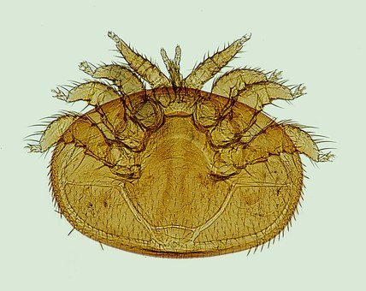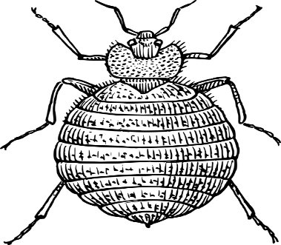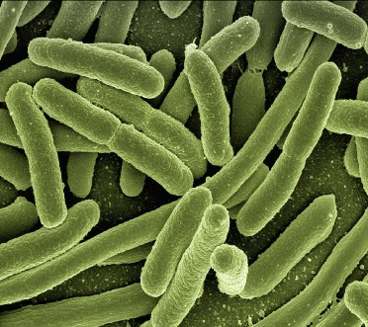
Obrázek č. 1 Obrázek č. 2 Obrázek č. 3
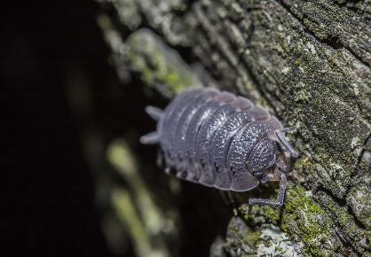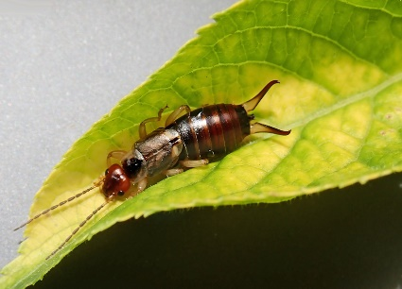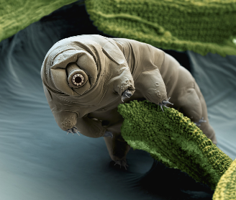
Obrázek č. 4 Obrázek č. 5 Obrázek č. 6
Úloha č. 3
Najdi v lese mech, odděl ho rukou nebo nožem od substrátu a dej do krabičky nebo papírového sáčku. Mech ponoř na 24 hodin do vody. Pak mech vyždímej nad podložním sklíčkem nebo nějakou skleněnou mističkou a vymačkanou vodu pozoruj pod mikroskopem. Z pozorovaných organismů si vyber želvušku a nakresli. Přiřaď k nakreslenému obrázku části těla želvušky.

ÚSTNÍ ÚSTROJÍ

DRÁPKY

POVRCH TĚLA (KUTIKULA)

LALOČNATÉ KONČETINY

CHLOUPKY

PL 8 Ze života vodních medvídků
Existuje živočich, kterého můžeme zmrazit, vysušit, převařit nebo vyslat do vesmíru, a přesto přežije. Jmenuje se želvuška. Má čtyři páry končetin s drápky nebo přísavkami. První tři páry umožňují pohyb a čtvrtý pár ji přidržuje k podkladu. Živí se buňkami rostlin, řasami, bakteriemi nebo jinými mikroorganismy. Říká se jí „mechové prasátko“. Není větší než 1 mm, proto ji nevidíme pouhým okem, ale musíme ji pozorovat pod mikroskopem.

Úloha č. 1
Vezmi namočený mech, vymačkej opatrně vodu. Ve vodě zůstanou různí drobní živočichové žijící v mechu. Vodu naber kapátkem, kapku dej na podložní sklíčko a pozoruj pod mikroskopem. Zkus poznat želvušku a nakresli ji. Nakresli i ostatní živočichy, které uvidíš pod mikroskopem.

želvuška další mikroorganismy

Úloha č. 2
Rozmnožování želvušky. Ze slov stejné barvy utvoř pravdivé věty o rozmnožování želvušky.
JEDINCI

POHLAVNÍM
VAJÍČEK
ZPŮSOBEM
ODDĚLENÉHO

SE
Z

0,05 MM
MĚŘÍ
PO
JSOU
OPLOZENÝCH

POHLAVÍ
SE

VYLÍHNUTÍ
LÍHNOU

ROZMNOŽUJÍ

……………………………………………………………………………………………………………………………………………………..
……………………………………………………………………………………………………………………………………………………..
- Co nám umožňuje pohyb?

……………………………………………………………………………………………………………………………………………………..
- Co nám umožňuje pohyb?

……………………………………………………………………………………………………………………………………………………..

Úloha č. 3
Odhadni podle symbolů v modrých kroužcích vlastnosti želvušek, připiš je k modrým kroužkům. Svůj odhad si ověř podle plakátku v učebně.









PL 9 Život v mraveništi
Jsem krásná kupa jehličí, větviček, trávy na okraji lesa či paseky. Když na mě dopadnou kapky vody, vrstva jehličí funguje jako tašky na střeše. Moji stavitelé mě staví na slunném místě, zároveň však s dostatkem stínu tak, aby nedošlo k přehřátí.
Úloha č. 1
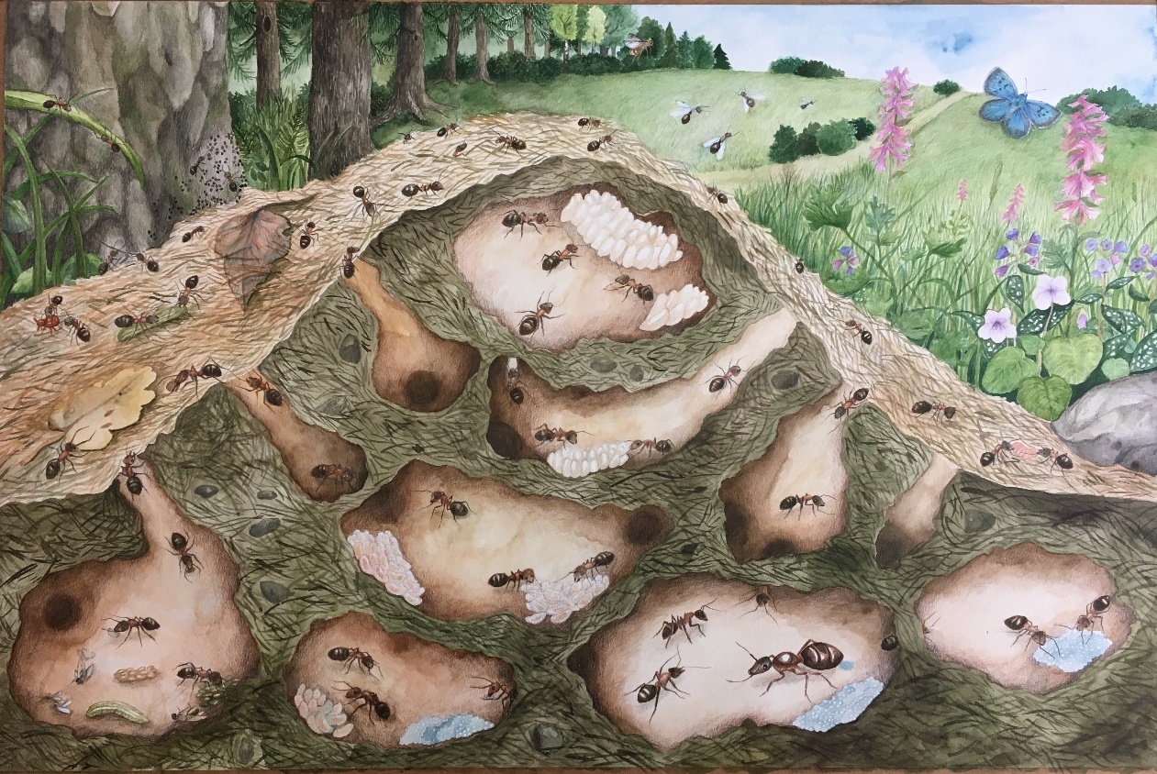
Přiřaď k písmenu správný text.
C
B

FH
D

CH
B
A
E
G
1. | Jsem strážcem tohoto mraveniště. Vidíš má velká kusadla? Dej si na mě pozor.
2. | Nesu, nesu, větvičku na opravu domečku.
3. | Jsem největší mravenec v tomhle mraveništi. Kdysi jsem měla i křídla. Dožívám se až 20 let.
4. | Právě jsme se vyklubaly z vajíček. Chůvy o nás pečují. Krmí nás, myjí nás, přenášejí nás z komůrky do komůrky.
5. | Jsme krásně schoulení v hedvábném kokonu a čekáme, až nás chůvy donesou do teplejší komůrky.
6. | Jsem krásný okřídlený mravenec. Moje cesta je ale velmi krátká.
7. | Přinášíme do mraveniště různou potravu v podobě hmyzu, žížal a podobně. Ve volátku dokonce nosíme i sladkou šťávu.
8. | Jsme malé bílé kuličky, o které se starají dělnice, které nás čistí a olizují.
EI
H
D
F
I

PL 10 Kolik profesí znáš, tolikrát jsi mravencem
„Ten umí to a ten zas tohle a všichni dohromady udělají moc.“

Úloha č. 1
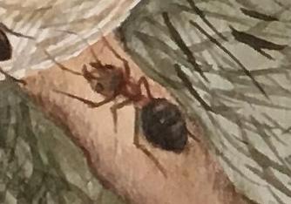
Spoj „název“ mravence k obrázku a poté najdi správný text.
Dorůstá do délky 7–10 mm.
Je krátkodobě okřídlená, po určité době si křídla ulomí, aby využila křídelní svalovinu pro získání energie na založení kolonie. Obvykle žije až 20 let.
A
Samec

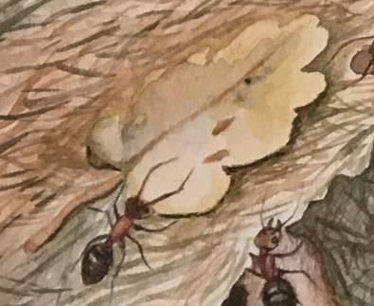
B
Dělnice
Starají se o královnu a o její potomstvo.

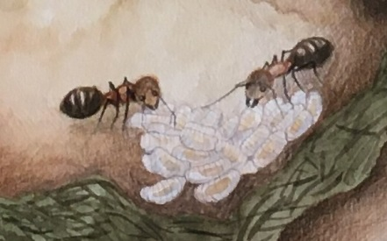
C
Královna
Jsou neplodné samičky bez křídel žijící až 6 let. Tvoří nejpočetnější kastu v mraveništi, která zajišťuje chod celého mravenčího státu.

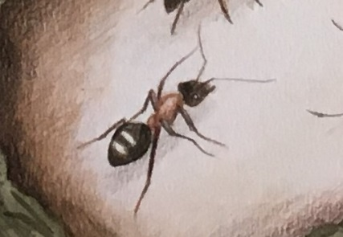
E
Sběrači
Starají se o udržování a opravu mraveniště.

Vojáci
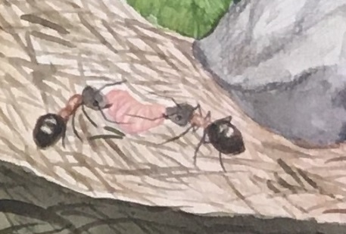
F
Okřídlený pohlavní jedinec, dorůstá do délky 3,5–5 mm. Žije velice krátkou dobu, po páření, „svatebním letu“ umírá.

Stavitelé
G
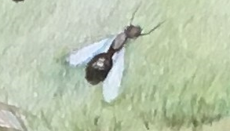
Svými výraznými kusadly brání nepřátelům ve vstupu do mraveniště.
Chůvy

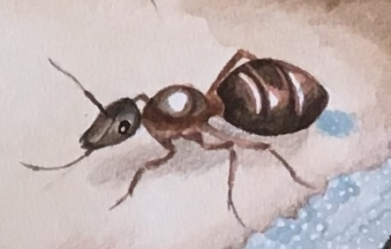
H
Jejich úkolem je sběr různého hmyzu, žížal a nošení šťávy.

Úloha č. 2
Doplň slova do textu.
díleček | stavitelé | strážců | mšic | týmového | zadečku
spolupracují | Zámek | nepotřebují | královně | zásobují | starost

. . . . . s velkou kupolí bez cihel a malty postaví,
hlídán skupinami nebojácných . . . . . . . . bez kopí,
. . . . . . . . . pobíhají s plány, číst neumí, a i přesto vědí,
kam ten či onen . . . . . . . . postaví.
Poddaní se . . . . . . . . . klaní,
její veličenstvo a kamarády hmyzem, semeny, nektarem . . . . . . . . . ,
farmáři jsou skvělí, vždyť i chovem . . . . . . . . . . . . . svůj jídelníček obohacují,
parlament ani žádnou jinou vládu . . . . . . . . . . . , a přesto dokonale navzájem . . . . . . . . .
Jak? Nu, přeci . . . . . . . . . . . . ducha a své vrozené smysly uplatňují
− vůně, dotek, vrzání . . . . . . − to jen malý výčet přirozeného, co nám lidem uniká.
. . . . . . . o miminka obrovskou mají,
teplo zajišťují, vlhkost . . . . . . . .
Autor: J. Karpecká

PL 11 Trpělivý jako mravenec
Usilovně lezou na strom a zpět do mraveniště. Ve volátku donesou sladkou šťávu, kterou krmí larvičky a další mravence. Odkud pak ji vezmou?

Úloha č. 1
Přečti si postup pro pozorování mravenců.
Exponát – věc, kterou zrakem nebo hmatem pozoruješ, zjišťuješ její vlastnosti.
7. S mravenčí trpělivostí pozoruj anatomii mravence.
Jaký tvar má zadeček? Co má na zadečku? Jaká má tykadla?
Jak jsou tykadla složená? Jaký tvar má hlava? Má pořádná kusadla?

Svá pozorování zaznamenávej ilustrací a slovně na papír.
6. Pokud se mravenec snaží vylézt otvorem v pozorovací lupě, opatrně
ho sklepni.
4. Trpělivě pozoruj exponát/exponáty. Všímej si detailů jako tvar, barva,
velikost mravence, vajíčka, larvy, kokonu, zabarvení.

5. Trpělivě pozoruj chování mravence, co dělá s tykadly, nožičkama, kusadly,
zadečkem.

Svá pozorování zaznamenávej ilustrací a slovně na papír.

- Opatrně naber mravence, popřípadě i vajíčko, larvu a kokon do pozorovací lupy.
2. Pozorovací lupu polož na vyvýšené místo (lavička, záhon, kámen) nebo
si jen tak sedni do trávy.

3. Lupu s exponátem drž v klidu v ruce nebo měj položenou. S pozorovací
lupou netřepej, neustále nenakláněj do stran. Mravenec je vyděšený.

PL 12 Anatomie mravence
Úloha č. 1

1. Vystřihni jednotlivé části mravence z části B.
2. Slož části mravence a nalep jej do šablony v části A.
3. Do jednotlivých koleček nakresli detail části mravence a napiš, k čemu daná část slouží.
4. Vystřihni šablonu se složeným a nalepeným mravencem a nalep na výkres.
5. Na výkres si napiš rodový a druhový název mravence, kterého jsi v terénu pozoroval.

ČÁST A
Křídla
Tykadla
Oči

Nohy
Kusadla

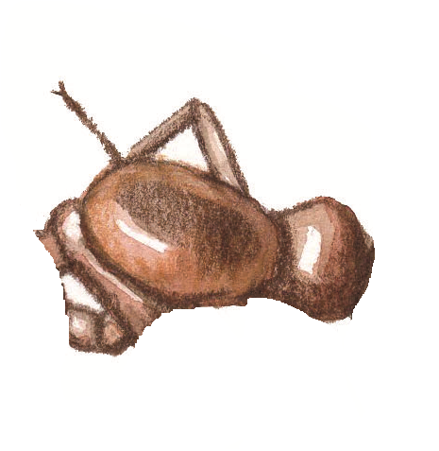
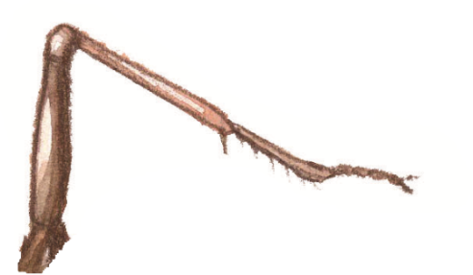
ČÁST B
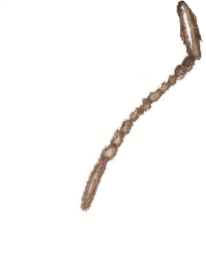
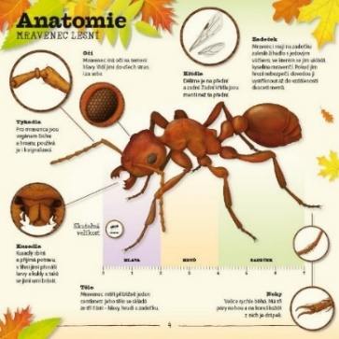
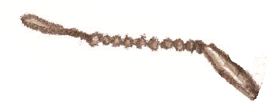
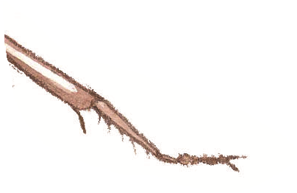
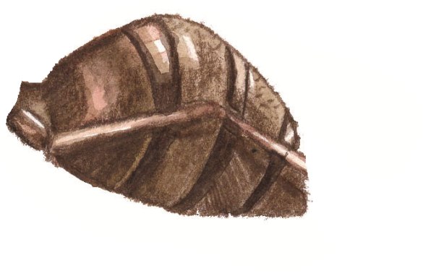
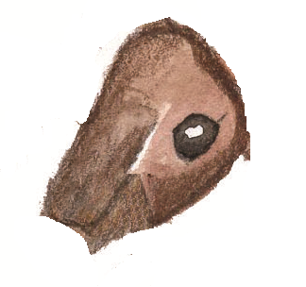
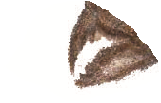

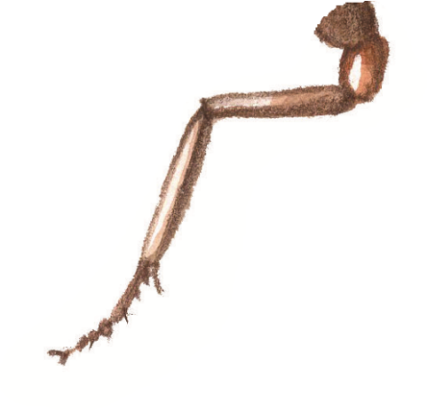
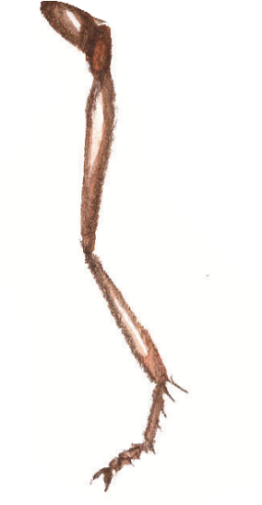
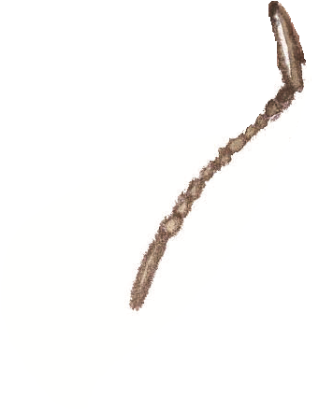

Úloha č. 2
- Vystřihni kartičky s textem a dolep je na výkres. Nad kartičky napiš, o jakou část těla mravence se jedná.
- Na plakát napiš zajímavost nebo poznatek o mravenci.
Slouží k obraně, přenášení materiálů či k porcování potravy.

Slouží jako čich, hmat
a k dorozumívání.

Jsou krásně blankytná, zadní dorůstají menší velikosti než přední. Někteří mravenci si je odlomí. Slouží k létání.

Skládají se z kyčle, příkyčlí, stehna, holeně a chodidla. Na chodidle může být i malý drápek.

PL 13 Životní cyklus mravence
Královna snáší od jara do podzimu vajíčka, až 30 vajíček denně. Samci a samičky se páří mimo mraveniště. Ze samiček se stávají například chůvy, které se starají o vajíčka, larvy, kokony. Jiné se pak v průběhu života stávají staviteli, sběrači nebo vojáky.

Úloha č. 1
Do rámečků napiš pořadí vývojového stadia (1-4).



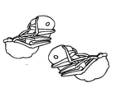

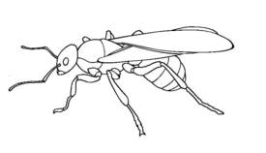



Úloha č. 2
Přiřaď název (A−E) k textu.
E Kokon

D Larva 3. fáze

C Larva 2. fáze

B Larva
1. fáze

Životní cyklus
A Vajíčko

Pomalu se připravuji na upletení svého hedvábného kokonu.

Tiše spinkám ve své hedvábné peřince a čekám, až se proměním v dospělce.

Už jsem se vylíhla z vajíčka. Je mi několik týdnů.

Rozkoukávám se po světě, někteří kolem mne jsou menší
a někteří větší.

Jsem na hromádce s dalšími. Starají se o mě chůvy, které mě krmí, myjí a přenášejí z komůrky do komůrky.
Měřím jen několik milimetrů.

Úloha č. 3
Přiřaď název (A−C) k textu.
DOSPĚLEC
B Samec

C Dělnice

A Královna

Rodím se z neoplozených vajíček. Jsem výjimečný, protože jsem okřídlený.
Po vylíhnutí se spářím a umírám.

Rodím se z oplodněných vajíček. V průběhu svého života všechny pozice v mraveništi – vyjma královniny – vystřídám. Celý život pilně pracuji.

Jsem jedna z mála. Rodím se z každého miliontého vajíčka. Vylučuji sekret, kterým zabraňuji, aby se rodily další mé následnice. V mraveništi panuji.

PL 14 Životní cyklus modrásek bahenní Phengaris nausithous
Vystřihni části životního cyklu modráska bahenního z části A a umísti do prázdných koleček na listu v části B. Po ověření správnosti nalep. Ilustraci si můžeš doma zarámovat.

A
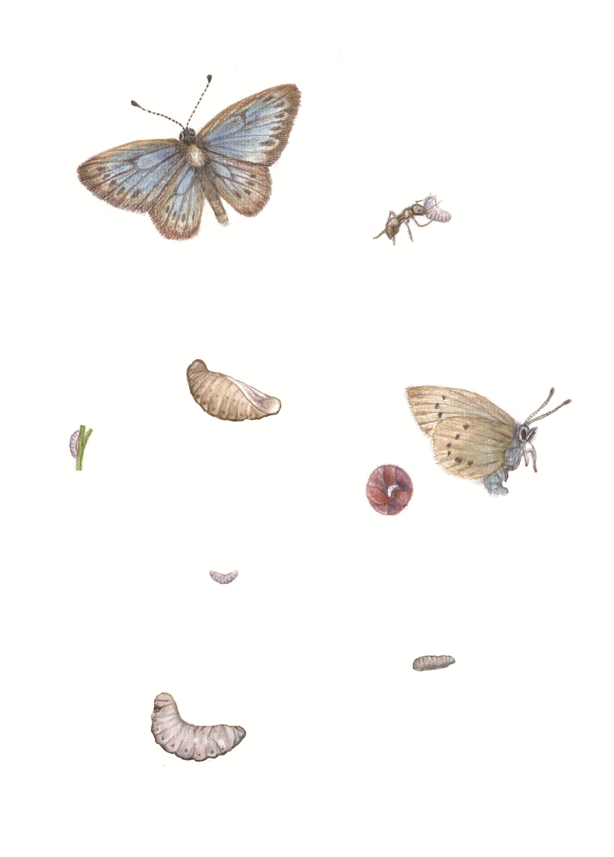

B
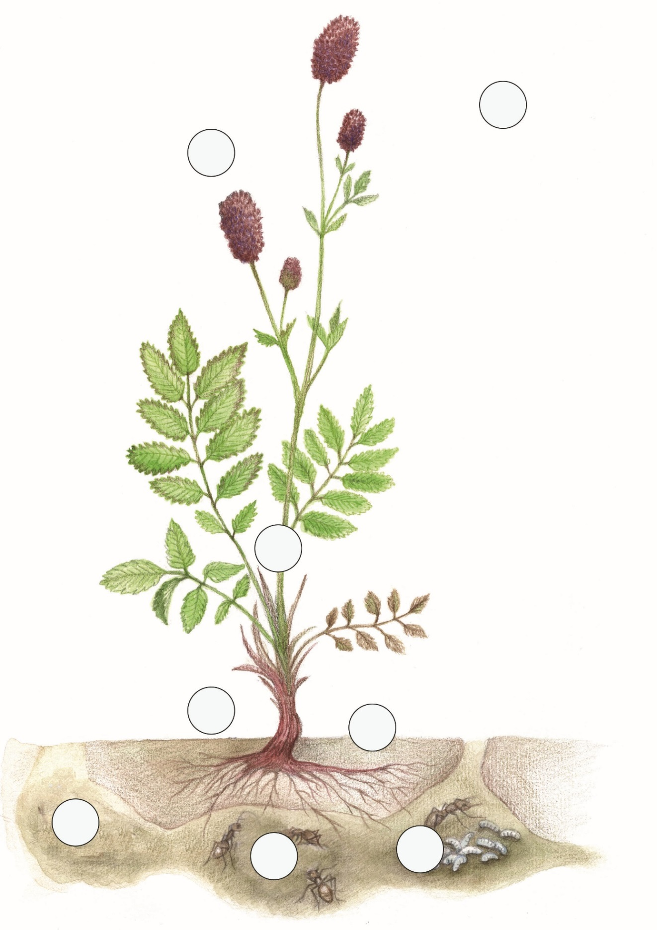

PL 15 Hravý mravenec
Starost o miminka mají, vmžiku přemístí hromady vajíček, larviček, kokonů na jiné bezpečné místo. Dbají teploty v komůrkách. Větrací okénka za chladných dnů uzavřou, za horkých dnů otevřou.

Úloha č. 1
Zkus správně odpovědět na následující otázky a slož z písmen slovo.

 | ANO | NE
Žijí dělnice pouze několik měsíců? | Š | F
Je část hnízda mraveniště umístěno i na slunném prostranství? | O | P
Jsou v mraveništi větrací okénka, která se na zimu zavírají? | R | A
Mají královny křídla celý život? | T | M
Žije v mraveništi pouze jedna královna? | Ň | I
Staví si mravenci svá mraveniště i pod zemí? | C | E
Dožívají se samci až 15 let? | D | A

Správnou odpověď napiš zde: …………………………..

Co znamená tajenka v překladu? ………………………

Víte, že …?
Mravenci náleží mezi blanokřídlý hmyz a jsou tudíž blízkými příbuznými včel, vos či čmeláků. Podobně jako oni žijí ve velkých společenstvích, která se považují za vývojově nejvyšší formu existence bezobratlých živočichů.

Úloha č. 2
Slož ze slov stejné barvy větu.
na

různých
Lesní
Mravenci
potravou
Mravenci
daleko.
mravenci
a

Dělnice
provzdušňují
pomáhají
100
při
sběrem
až
výpravu
jsou
obnově
vydat
lesa.
půdu.
šplhavce.
se
semen
metrů
mohou
přenášením
pro

………… ………………………………………………………………………………………………..

………… ………………………………………………………………………………………………..

………… ………………………………………………………………………………………………..

………… ………………………………………………………………………………………………..

